Documentación Sara pro

CENTRO DE GESTIÓN DE MERCADOS, LOGÍSTICA Y TECNOLOGÍAS DE LA INFORMACIÓN

Integrantes

Anderson Cabrera

Miguel Ángel Castiblanco

Leonardo Franco Rodríguez

Juan Andrés López

Ficha: 957597

Formación: ADSI

**Tabla de Contenidos**

# RESUMEN

# ABSTRACT

# INTRODUCCIÓN

# PLANIFICACIÓN

## Planteamiento del problema

## Justificación

## Objetivos

### Objetivo General

### Objetivos Específicos

## Delimitación y alcance

## Matriz de Riesgos

## Viabilidad

### Viabilidad tecnológica

### Viabilidad Económica

### Viabilidad operativa

### Viabilidad Ambiental

### Viabilidad Legal

## Cronograma

# ANALISIS

## Estado Actual

### Mapa de procesos

### Desfragmentación

### Caracterización

### DFDs

### Contextual

### Nivel 1

### Nivel 2

### Diagrama de actividades

### Análisis de stakeholders

### Lista de posibles cambios

## Solución propuesta

### Lista de Requisitos del software

### Especificación de requisitos del software

### Mockups

### MER

### Diagrama de clases del dominio

### Casos de uso del dominio

# DISEÑO

Nombre y logotipo

## Modelo de datos

## Diccionario de datos

## Patrón Arquitectónico

## Diagrama de clases

## Casos de uso finales

## Diagrama de secuencia

## Diagrama de despliegue

## Definición de herramientas de desarrollo

## Seguridad

## Diseño entradas

## Diseño reportes

# CONTRUCCIÓN

## Estándar de codificación para el proyecto de acuerdo con el lenguaje de programación y herramientas seleccionadas

## Ejemplo de aplicación del estándar de codificación

## Manuales finalizados

## Pruebas

# IMPLANTACIÓN

## Configuración de la aplicación

## Licenciamiento y propiedad intelectual

## Plan de capacitación

## Plan de migración de datos

## Validación y verificación de: manuales, capacitación, seguridad y migración

# MANTENIMIENTO

Plan de mantenimiento y soporte del aplicativo

**RESUMEN**

Actualmente en Centro de gestión de mercados, logística y tecnologías de la información SENA, se presentan ineficiencias en el proceso de verificación y almacenamiento de materiales de apoyo como son pdf, imágenes documentos Word, etc... que están siendo realizados por los instructores del centro de formación.

**ABSTRACT**

In the Center of management of marketing logistics and technologies of the information one is presenting an inefficiency in the process of check and storage of the objects of learning since they are the following ones: documents Word, pdf, videos, images etc … in the moment the objects of learning the instructors are storing them by means of USB, post office etc... This can cause loss of such information. Therefore an applicative web is developing where the instructors, the administrator and the technical equipment could develop the requirements that are giving us the project to carry out it and it to be implemented in the center d By Center of management of marketing logistics and technologies of the information.

**INTRODUCCIÓN**

En esta investigación se realizó para levantar información, para el desarrollo de la página web para el centro de formación Sena en la calle 52, para poder cumplir con los requerimientos que nos otorgó el encargado de área, la página web está encargada de compartir, subir objetos de aprendizaje documentos Word, pdf, videos, y videos, también el equipo técnico podrá evaluar lo que son los objetos de aprendizaje que son realizados por los instructores del centro, etc...,

1. PLANIFICACIÓN
   1. **Planteamiento del problema**
2. Actualmente en Centro de gestión de mercados, logística y tecnologías de la información SENA, se presentan ineficiencias en el proceso de verificación y almacenamiento de materiales de apoyo como son pdf, imágenes documentos Word, etc... estos son generados por los instructores del centro.
   1. **Justificación**

Se plantea como solución un aplicativo orientado a la web que permitirá el almacenamiento y la publicación de materiales de apoyo de autoría de los instructores del Sena esto además de:

- mejorar la calidad de los materiales de apoyo

- mejorar la difusión o el compartir de materiales de apoyo

- compartir, consultar, descargar, votar, comunicación con el autor del material de apoyo.

* 1. **Objetivos**
     1. **Objetivo General**

Desarrollar e implementar un sistema de información que permitirá el almacenamiento y la publicación de materiales de apoyo los cuales son hechos por autoría de los instructores del Sena al nivel nacional compartir, consultar, descargar, votar, comunicación con el autor.

* + 1. **Objetivos Específicos**

- Recolectar información para identificar los requisitos del cliente, mediante de herramientas de recolección de información

- Analizar los requisitos del cliente para identificación, las características de diseño y de implementación

- Diseñar el modelo de solución, interfaz gráfica, bases de datos, seguridad, modelo de negocio

- Diseñar bases de datos para facilitar el registro y el almacenamiento de la información, utilizando My SQL

- Construir el diseño en el lenguaje de programación y herramientas de software…

- Implementar la solución informática teniendo en cuenta que se cumplan los requisitos del cliente la codificación del sistema de información utilizando lenguajes de programación como: java, HTML5, JavaScript y My SQL.

* 1. **Delimitación y alcance**

**Alcance:**

El alcance de este proyecto se realizará para generar y desarrollar una aplicación web que permita al Centro de gestión de mercados, logística y tecnologías de la información SENA, a fin de brindar la posibilidad llevar una manera rápida, sencilla y efectiva el control de los objetos de aprendizaje que los instructores realicen y tengan en su portafolio.

**Delimitaciones:**

Teniendo en cuenta no hay un aplicativo web en el centro de formación que se encargue de este tipo de control de objetos de aprendizaje

**Delimitación temporal**

El estudio de se realizó en un periodo de 1 trimestre para la recolección de la información

**Delimitación Geográfica.**

El área geográfica seleccionada para el desarrollo del proyecto, está orientada al Centro de gestión de mercados, logística y tecnologías de la información SENA.

* 1. **Matriz de Riesgos**





**Viabilidad**

Como resultado del análisis técnico, se concluye que Sara Pro cuenta con los recursos tecnológicos necesarios para implantar un sistema de información y se tiene un servidor para poder implementar el proyecto.

* + 1. **Viabilidad Económica**

Hay disponibilidad de tiempo y presupuesto para implantar y desarrollar el sistema de información por personal competente, por lo que se facilitara la adquisición del servidor, lo cual garantizara el progreso del proyecto

* + 1. **Viabilidad operativa**

En la investigación realizada contamos con los recursos humanos disponibles para la ejecución del proyecto, ya que los empleados están dispuestos a ejecutar el aplicativo web.

* + 1. **Viabilidad Ambiental**

Este proyecto no genera un contaminación directa al medio ambiente, sin embargo para que el software funcione se requiere la utilización del hardware, a su vez para que este último funcione necesita electricidad, representando esto el impacto ambiental generado por la actividad.

* + 1. **Viabilidad Legal**

Como dado los resultado que se analizó en el proyecto, pudimos investigar sobre diferentes leyes que acobijan toda la parte de prevención de riesgos laborales en cuanto el manejo de máquinas, los mecanismos de los servicios de prevención, la seguridad mínima de los trabajadores entre otras las leyes se encuentra encontraran a continuación:

**Real Decreto 1435/1992**, de 27 de noviembre, de aproximación de las legislaciones de los Estados miembros sobre máquinas.

**Ley 31/1995**, de 8 de noviembre, de Prevención de Riesgos Laborales.

**Real Decreto 39/1997**, de 17 de enero, por el que se aprueba el Reglamento de los Servicios de Prevención

**Real Decreto 486/1997**, de 14 de abril, por el que se establecen las disposiciones mínimas de seguridad y salud en los lugares de trabajo

**Real Decreto 1215/1997**, de 18 de julio, por el que se establecen las disposiciones mínimas de seguridad y salud para la utilización por los trabajadores de los equipos de trabajo. Por otra parte en lo investigado se llegó a la conclusión que el desarrollo del proyecto no genera ninguna infracción, violación o responsabilidad legal en que se podría incurrir al desarrollar el Sistema de acuerdo a los diferentes estudios y de las leyes estudiadas.

* 1. **Cronograma**

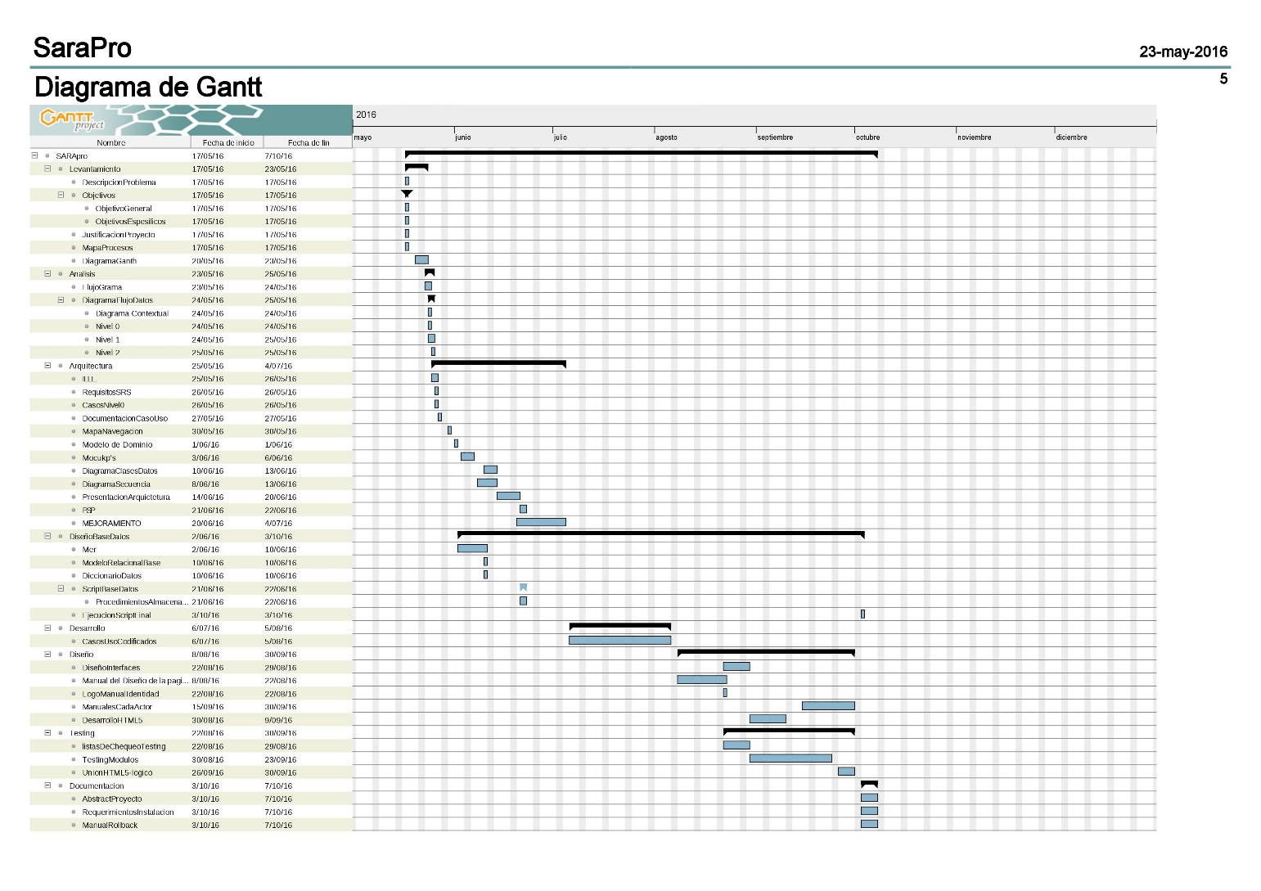

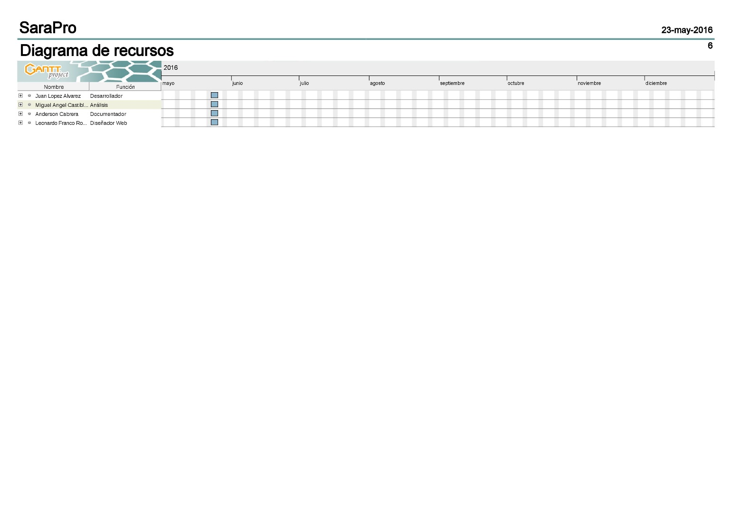

1. **ANALISIS**
   1. **Estado Actual**

Actualmente en Centro de gestión de mercados, logística y tecnologías de la información SENA, no existe un aplicativo web para la verificación y almacenamiento de materiales de apoyo los cuales son pdf, imágenes documentos Word, etc... que están siendo realizados por los instructores del centro de formación por el cual se están compartiendo, y también utilizan la nube y correos para distribuir la información y eso puede llegar a la perdida de documentos etc...

**2.1.1. Mapa de procesos**

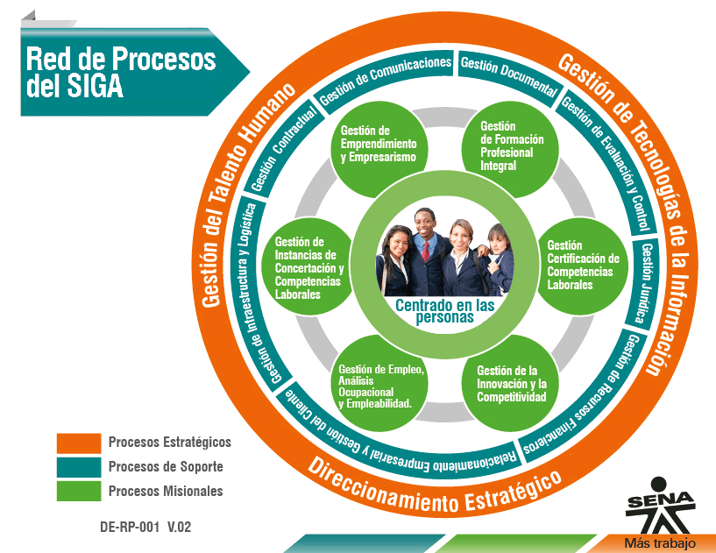

* + - 1. **Desfragmentación**

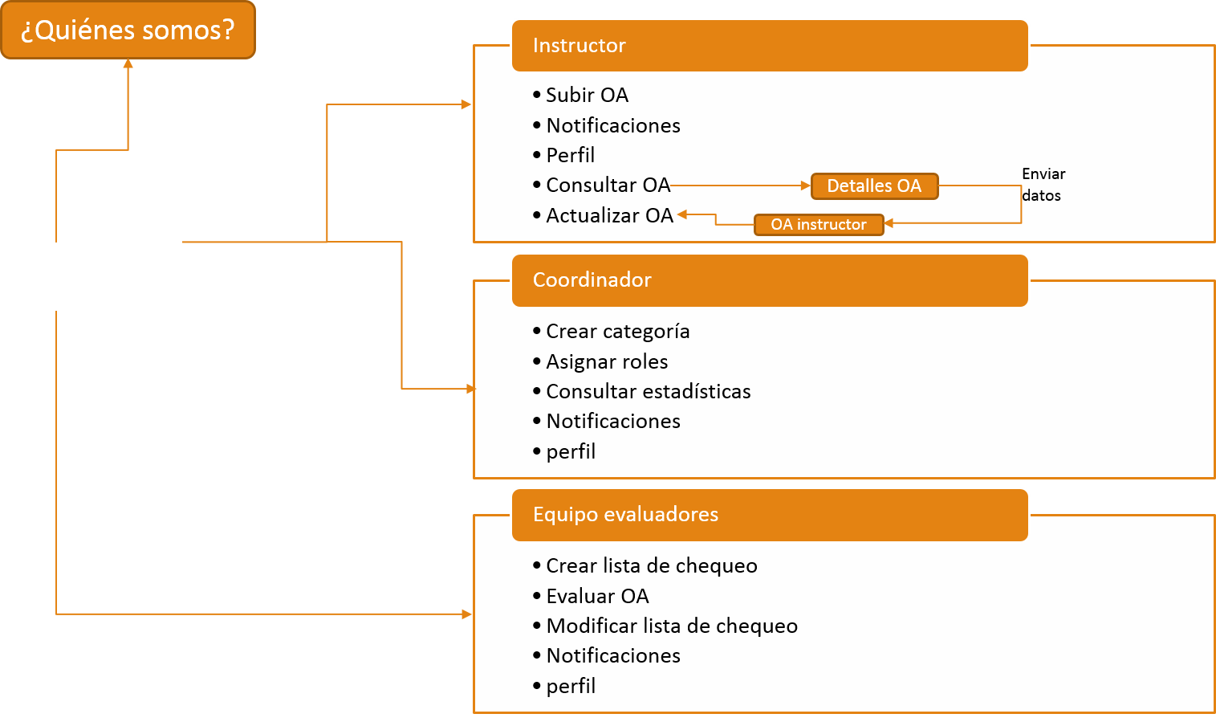

* + - 1. **Caracterización**
    1. **DFDs** 
       1. **Contextual**

En el centro de gestión de mercados, logística y tic´s se presenta el proceso de almacenamiento y evaluación de objetos de aprendizaje (OA), estos son generados por los instructores, los OA´s son evaluados por dos Equipos evaluadores: 1) Equipo Técnico: está conformado por personas capacitadas para la evaluación de los OA´s en el área técnica de los mismos. 2) Equipo Pedagógico: está conformado por personas capacitadas para la evaluación de los OA´s en el área pedagógica de los mismos. Las OA´s solo podrán ser habilitadas, siempre y cuando, estén aprobadas por los dos comités junto con la firma digital del Coordinador de Formación Profesional.

De acuerdo a lo anterior, todo Objeto de Aprendizaje habilitado, contendrá una lista de caracterización, definiendo los datos del mismo, junto con los datos del autor o autores, y sus respectivas restricciones según el tipo de derecho de autor seleccionado.

El proceso de almacenamiento y evaluación del Objeto de Aprendizaje inicia, desde el momento en que el instructor ingresa los datos requeridos, por la plataforma con respecto al Objeto para su respectiva evaluación a manos del Equipo Técnico, este Objeto tendrá tres posibles oportunidades de aprobación, en caso de exceder el número de oportunidades el Objeto no será aceptado nuevamente y no tendrá posibilidad de ser evaluado en el futuro; pero si este es aprobado, el Objeto de aprendizaje pasara a ser validado pedagógicamente por el Equipo Pedagógico; las mismas oportunidades de corrección también aplican para esta evaluación.

En el mismo orden de ideas, cuando el Objeto de Aprendizaje es aprobado por ambos equipos evaluadores, este será enviado al Coordinador de Formación Profesional, el cual confirmara la publicación de acuerdo a una firma digital que será registrada en la plataforma, junto con la documentación del Objeto de Aprendizaje. El OA finalizara su proceso en el momento de encontrarse habilitado en la plataforma, esto conlleva a la posibilidad de descargar, comentar, calificar y actualizar el OA, solo por el personal autorizado (Instructores SENA). En cuanto a la actualización del OA, puede ser actualizado tanto por el autor(es) como por el instructor(es) interesado en el mismo, dando crédito al autor(es) original junto con la versión desarrollada.

Además de dar el visto bueno a los Objetos de Aprendizaje, el Coordinador de Formación Profesional, tiene la obligación de registrar las categorías que organizaran los Objetos de Aprendizaje en la plataforma según el tema desarrollado en el OA. También registrara los tipos de licenciamiento que se manejaran en la plataforma, que serán requeridos en el ingreso de los datos del Objeto de Aprendizaje en el sistema, como se describió anteriormente.

* + - 1. **Nivel 1**

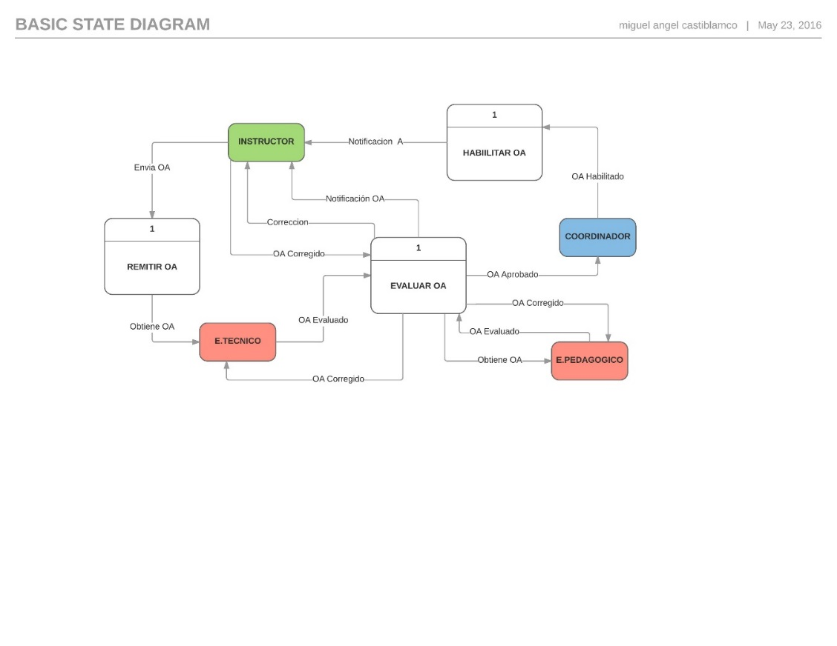

* + - 1. **Nivel 2**

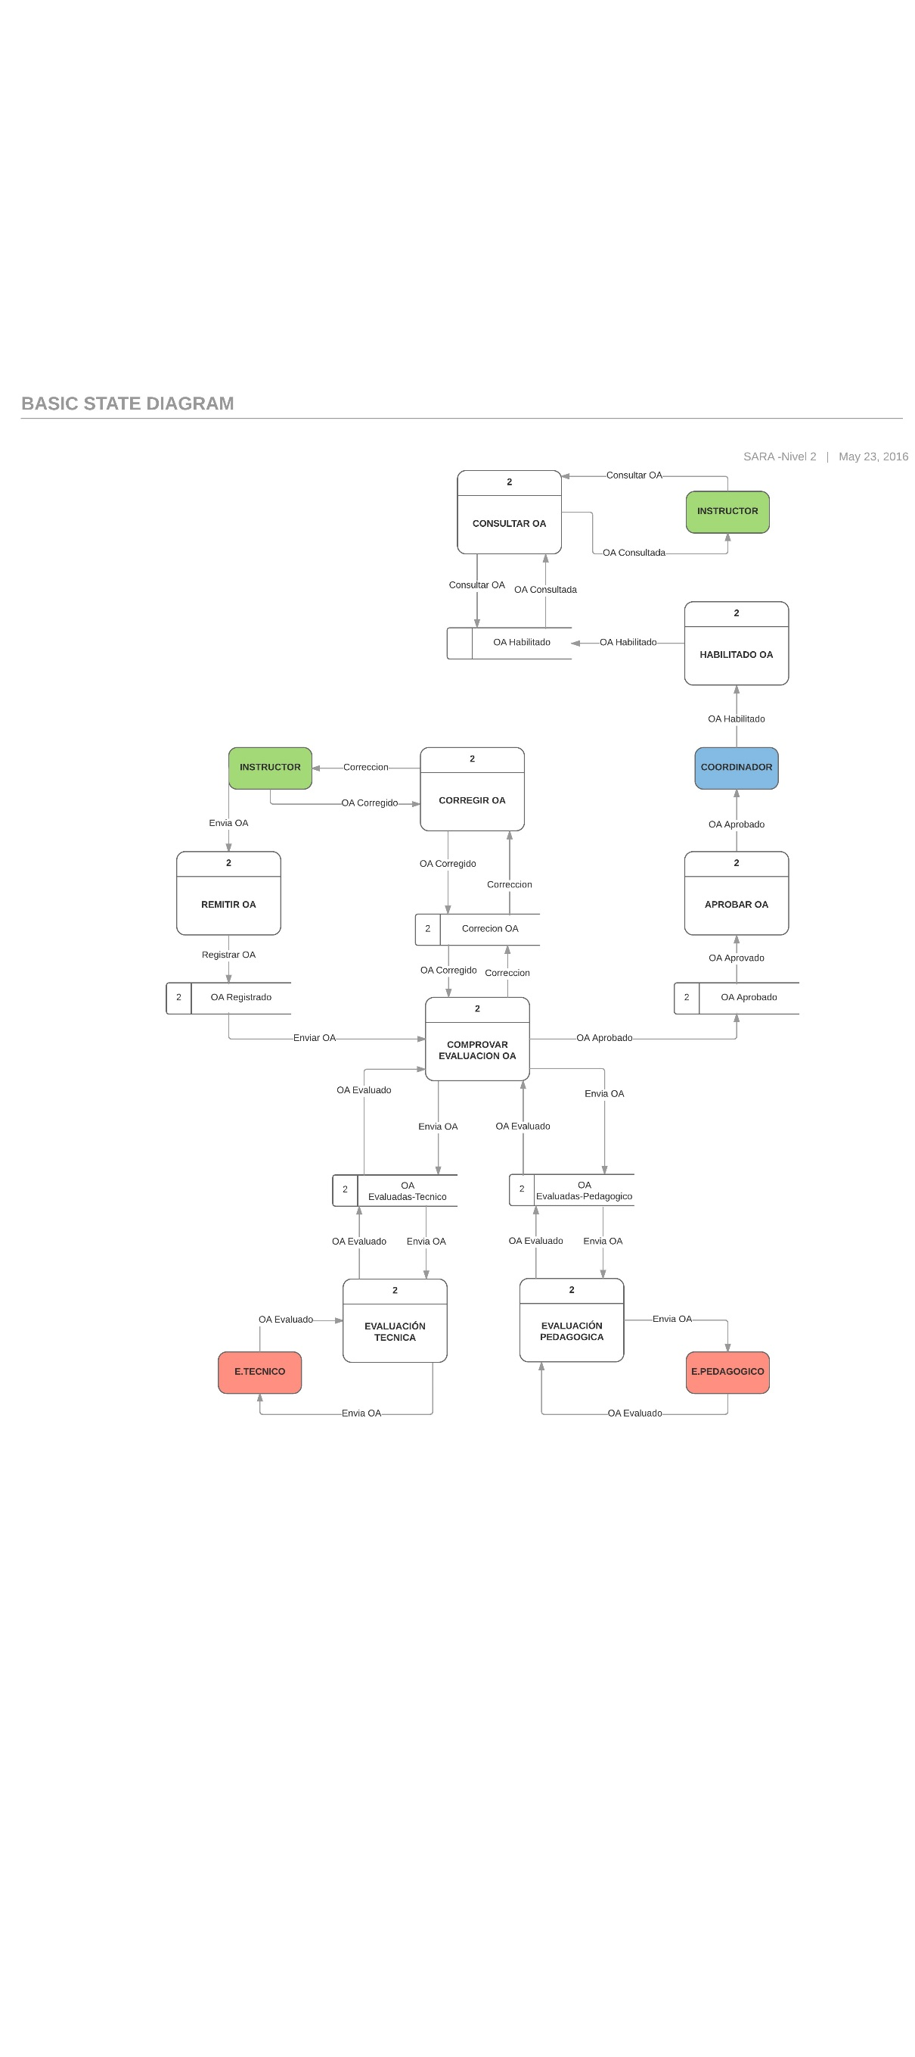

* + 1. **Diagrama de actividades**

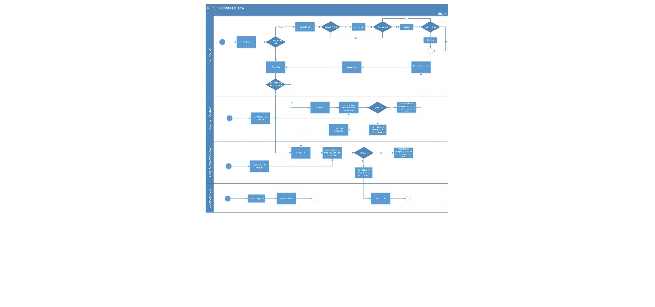

* + 1. **Análisis de stakeholders**

# Introducción:

La introducción de la Especificación de requisitos de software (SRS) debe proporcionar una vista general de la SRS. Debe incluir el objetivo, el alcance, las definiciones y acrónimos, las referencias, y la vista general del SRS.

## Propósito:

El propósito de este documento es verificar que requerimientos no funcionales y funcionales existen en el proyecto

## Alcance:

* El nombre del producto es SARA pro
* El sistema de información va almacenar las OA, MA y demás documentos y/o videos de los instructores

## Personal involucrado:

|  |  |
| --- | --- |
| Nombre | Juan López |
| Rol | Desarrollador |
| Categoría profesional | Tecnólogo en análisis y desarrollo de sistemas de información |
| Responsabilidades | Líder |
| Información de contacto | jalopez173@misena.edu.co |
| Aprobación |  |

|  |  |
| --- | --- |
| Nombre | Miguel Castiblanco |
| Rol | Analista |
| Categoría profesional | Tecnólogo en análisis y desarrollo de sistemas de información |
| Responsabilidades | Bases de datos |
| Información de contacto | [macastiblanco88@misena.edu.co](mailto:macastiblanco88@misena.edu.co) |
| Aprobación |  |

|  |  |
| --- | --- |
| Nombre | Ever Leonardo |
| Rol | Diseñador |
| Categoría profesional | Tecnólogo en análisis y desarrollo de sistemas de información |
| Responsabilidades |  |
| Información de contacto | jalopez173@misena.edu.co |
| Aprobación |  |

|  |  |
| --- | --- |
| Nombre | Anderson cabrera |
| Rol | Documentador |
| Categoría profesional | Tecnólogo en análisis y desarrollo de sistemas de información |
| Responsabilidades |  |
| Información de contacto | Anercabre@misena.edu.co |
| Aprobación |  |

**Perspectiva del producto:**

La perspectiva de este producto es llegar a otras sedes de otras partes del mundo

**Requisitos funcionales:**

INSTRUCTOR • El sistema debe permite al instructor subir o adicionar un objeto virtual de aprendizaje, para que el equipo ejecutor lo evalúe y le dé concepto de aprobación.

• El sistema bebe notificar al instructor el estado de aprobación de su carga (publicación).

• El sistema debe permitir al instructor consultar sus publicaciones, las realizadas por otros instructores y además descargarlas.

• El sistema debe validar que se den los respectivos créditos al autor inicial, cuando otro realiza mejoras a la publicación.

• El sistema debe notificar al instructor las actualizaciones que se realicen a sus publicaciones.

• El sistema debe permitir a los instructores asignar el objeto a una programa, centro y regional.

• El sistema debe permitir crear las listas de chequeo pertinentes para la aceptación técnica de cada objeto de aprendizaje.

• El sistema debe permitir al equipo ejecutor consultar las cargas de objetos virtuales de aprendizaje realizadas por los instructores, para evaluar y dar su concepto de aceptación técnica.

• El sistema debe enviar notificaciones del estado de aprobación del objeto de aprendizaje al equipo pedagógico para que ellos puedan continuar con su revisión.

• El sistema debe notificar al instructor en caso de que su objeto virtual NO sea aceptado, enviando la respectiva retroalimentación.

• El sistema permite al instructor enviar nuevamente la publicación al equipo técnico, con sus respectivas correcciones en un límite de tiempo.

• El sistema debe permitir al equipo técnico definir el tiempo en el cual la publicación debe ser actualizada por el autor y notifica al mismo. EQUIPO PEDAGÓGICO CENTRO • El sistema debe permitir crear las listas de chequeo pertinentes para la aceptación pedagógica de cada objeto de aprendizaje.

• El sistema debe permitir al equipo pedagógico consultar las cargas de objetos virtuales de aprendizaje realizadas por los instructores, para evaluar y dar su concepto de aceptación pedagógica.

• El sistema debe notificar al instructor en caso de que su objeto virtual NO sea aceptado, enviando la respectiva retroalimentación.

• El sistema debe notificar al equipo técnico casos de no aceptación con su respectiva retroalimentación.

• El sistema debe permitir enviar al coordinador su concepto de aprobación para que el mismo realice la respectiva publicación.

• El sistema permite al instructor enviar nuevamente la publicación al equipo pedagógico, con sus respectivas correcciones en un límite de tiempo.

• El sistema debe permitir al equipo pedagógico definir el tiempo en el cual la publicación debe ser actualizada por el autor y notifica al mismo.

• El sistema permite al coordinador consultar los productos con aceptación del equipo técnico y pedagógico para que él realice la publicación final.

• El sistema debe permitir al coordinador de formación profesional crear la categoría para las publicaciones.

• El sistema permite al coordinador asignar los diferentes roles.

• El sistema permite descargar el objeto virtual de aprendizaje solo a usuarios activos.

**Requisitos no funcionales**

Requisitos de rendimiento

El sistema de información soportara una cantidad indefinida de usuarios

La mínima de espera para iniciar es 8 segundos si es posible

**Segurida**

Empleo de técnicas criptográficas.

Registro de ficheros con “logs” de actividad.

Asignación de determinadas funcionalidades a determinados módulos.

Restricciones de comunicación entre determinados módulos.

Comprobaciones de integridad de información crítica.

**Fiabilidad**

_Una especificación inadecuada

– Errores de diseño del software

– Averías en el hardware

– Interferencias transitorias o permanentes en las comunicaciones

Disponibilidad

[Inserte aquí el texto]

La disponibilidad que tendrá el producto será de 80%

**Mantenibilidad**

Cuando el programa ya presenté alguna falla

El encargado de que realizara el mantenimiento por algún es indefinido

El mantenimiento se debe realizar cada mensual para que tenga un buen funcionamiento.

**Portabilidad**

Porcentaje de componentes dependientes del servidor.

Porcentaje de código dependiente del servidor.

Uso de un determinado lenguaje por su portabilidad.

Uso de un determinado compilador o plataforma de desarrollo.

Uso de un determinado sistema operativo

* + 1. **Lista de posibles cambios**

No se tiene en cuenta la lista de cambios por lo cual no habrá una solución propuesta para este caso

* 1. **Solución propuesta**
     1. **Lista de Requisitos del software**

**REQUISITOS POR ESCENARIO DEL SISTEMA**

**INSTRUCTOR**

El sistema debe permite al instructor subir o adicionar un objeto virtual de aprendizaje, para que el equipo ejecutor lo evalúe y le dé concepto de aprobación.

El sistema bebe notificar al instructor el estado de aprobación de su carga

(Publicación).

El sistema debe permitir al instructor consultar sus publicaciones, las realizadas por otros instructores y además descargarlas.

El sistema debe validar que se den los respectivos créditos al autor inicial, cuando otro realiza mejoras a la publicación.

El sistema debe notificar al instructor las actualizaciones que se realicen a sus publicaciones.

El sistema debe permitir a los instructores asignar el objeto a una programa, centro y regional.

EQUIPO TÉCNICO

El sistema debe permitir crear las listas de chequeo pertinentes para la aceptación técnica de cada objeto de aprendizaje.

El sistema debe permitir al equipo ejecutor consultar las cargas de objetos virtuales de aprendizaje realizadas por los instructores, para evaluar y dar su concepto de aceptación técnica.

El sistema debe enviar notificaciones del estado de aprobación del objeto de aprendizaje al equipo pedagógico para que ellos puedan continuar con su revisión.

El sistema debe notificar al instructor en caso de que su objeto virtual NO sea aceptado, enviando la respectiva retroalimentación.

El sistema permite al instructor enviar nuevamente la publicación al equipo técnico, con sus respectivas correcciones en un límite de tiempo.

El sistema debe permitir al equipo técnico definir el tiempo en el cual la

Publicación debe ser actualizada por el autor y notifica al mismo.

**EQUIPO PEDAGÓGICO CENTRO**

El sistema debe permitir crear las listas de chequeo pertinentes para la aceptación pedagógica de cada objeto de aprendizaje.

El sistema debe permitir al equipo pedagógico consultar las cargas de objetos virtuales de aprendizaje realizadas por los instructores, para evaluar y dar su concepto de aceptación pedagógica.

El sistema debe notificar al instructor en caso de que su objeto virtual NO sea aceptado, enviando la respectiva retro-alimentación.

El sistema debe notificar al equipo técnico casos de no aceptación con su respectiva retro-alimentación.

El sistema debe permitir enviar al coordinador su concepto de aprobación para que el mismo realice la respectiva publicación.

El sistema permite al instructor enviar nuevamente la publicación al equipo pedagógico, con sus respectivas correcciones en un límite de tiempo.

El sistema debe permitir al equipo pedagógico definir el tiempo en el cual la publicación debe ser actualizada por el autor y notifica al mismo.

COORDINADOR DE FORMACIÓN PROFESIONAL

El sistema permite al coordinador consultar los productos con aceptación del equipo técnico y pedagógico para que él realice la publicación final.

El sistema debe permitir al coordinador de formación profesional crear la categoría para las publicaciones.

El sistema permite al coordinador asignar los diferentes roles.

El sistema permite descargar el objeto virtual de aprendizaje solo a usuarios activos.

REQUISITOS GENERALES

El sistema debe mostrar las publicaciones por categoría y fecha.

El sistema debe permitir consultar objeto por nombre, publícate, categoría, fechas, tipo (Video, documento, imagen), área y nombre de la publicación.

El sistema debe permitir descargar el objeto virtual de aprendizaje en diferentes formatos.

El sistema debe manejar los roles de los diferentes escenarios.

El sistema debe permitir adicionar un objeto virtual de aprendizaje incluye los metadatos y tipo de objeto subir el archivo correspondiente en un formato válido.

El sistema debe permitir generar reportes de las publicaciones por área, tipo de objeto de aprendizaje y categoría, todos de forma independiente y por rangos desfecha.

El sistema debe permitir generar reportes de las visitas a las publicaciones por rango de fecha.

El sistema debe permitir generar reportes estadísticos.

* + 1. **Especificación de requisitos del software**

|  |  |  |
| --- | --- | --- |
| # | Nombre caso | Actor |
| 1 | Subir OA | Instructor |
| 2 | Consultar notificaciones | Instructor |
| 3 | Consultar OA | Instructor |
| 4 | Actualizar OA | Instructor |
| 5 | Crear lista chequeo | Equipo |
| 6 | Modificar lista de chequeo | Equipo |
| 7 | Evaluar OA | Equipo |
| 8 | Crear las categorías OA | Coordinador |
| 9 | Habilitar OA | Coordinador |
| 10 | Asignar roles | Coordinador |
| 11 | Consultar estadística de OA | Coordinador |
| 12 | Calificar OA por otros instructores | Publica para SENA |

* + 1. Mockups
    2. **MER**

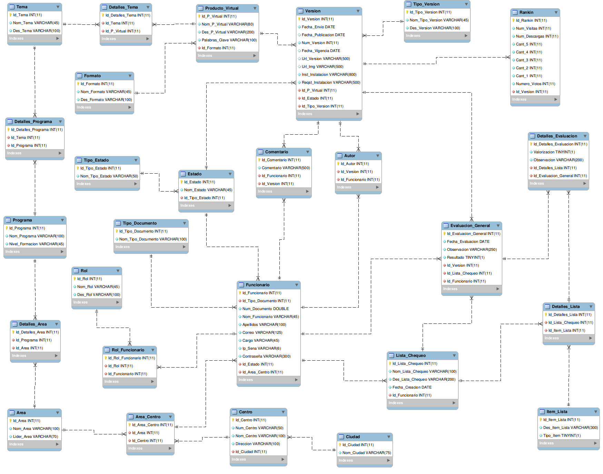

* + 1. Diagrama de clases del dominio

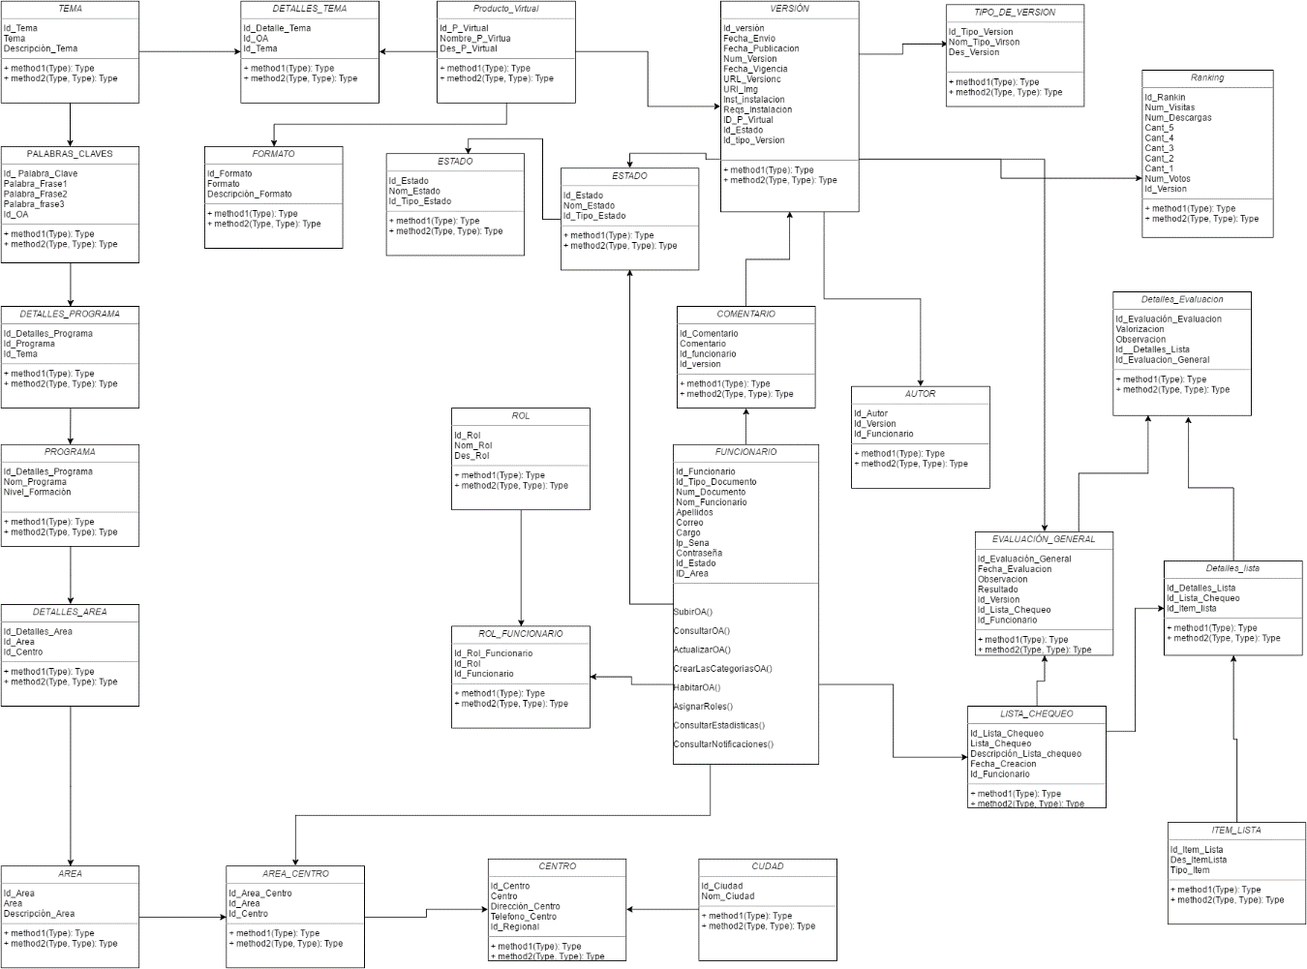

* + 1. **Casos de uso del dominio**

1. **DISEÑO**
   1. **Nombre y logotipo**

Nombre: Sistema de almacenamiento de recursos de aprendizaje



* 1. **Modelo de datos**
  2. **Diccionario de datos**
  3. **Patrón Arquitectónico**

el patrón de arquitectura que se va tomar en cuenta es el de controlador vista y modelo que también se va tener en cuenta con los daos y beos que se van a utilizar para la respuesta que se va llevar a cabo

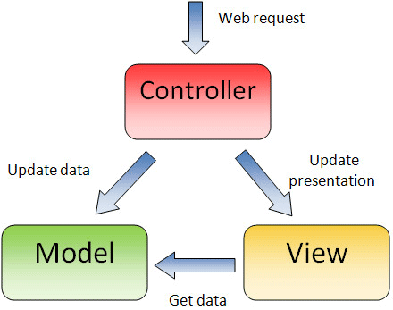

* 1. **Diagrama de clases**

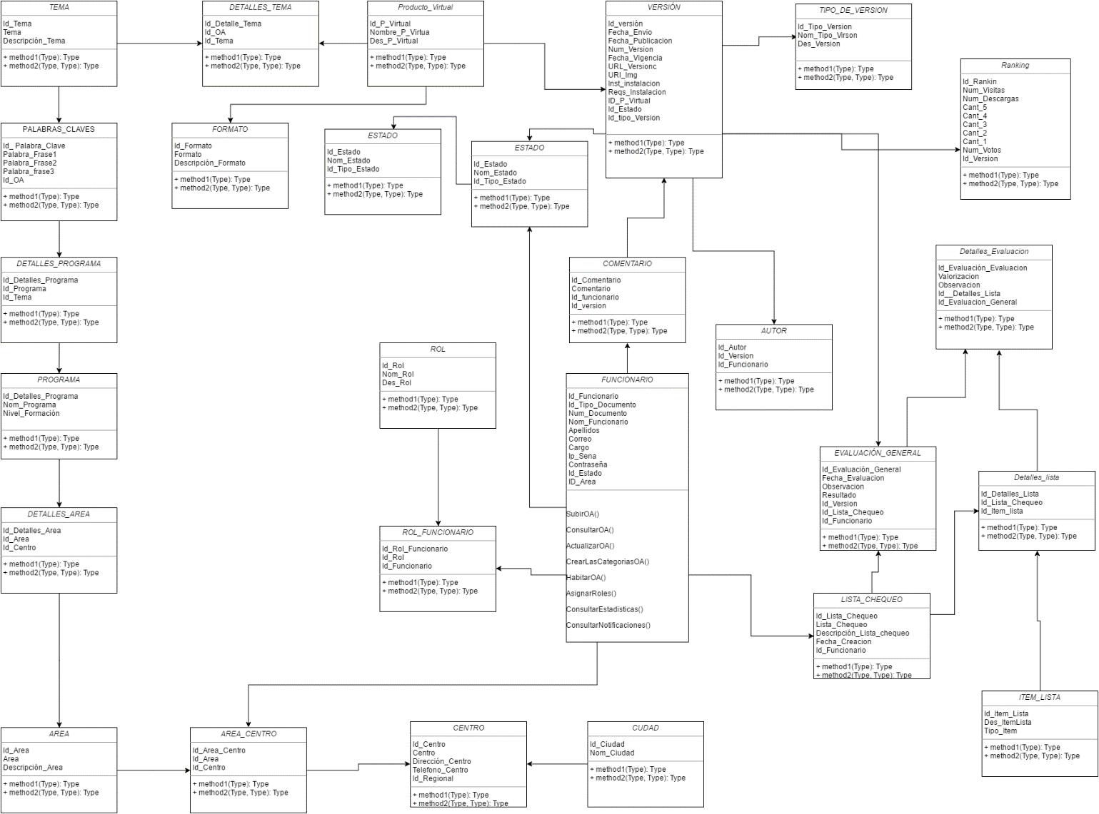

* 1. **Casos de uso finales**

|  |  |  |
| --- | --- | --- |
| **ID Caso Uso:** | **CU01** | |
| **Nombre Caso Uso:** | **Subir OA** | |
| **Actores:** | | instructor |
| **Precondiciones:** | | Tener listo el OA a subir  usuario debe estar autorizado como instructor. |
| **PosCondiciones:** | | OA en el sistema listo para ser evaluado por el equipo técnico  El aplicativo debe mostrar interfaz de paginaInstructor |
| **Flujo Normal:** | | |  |  |  | | --- | --- | --- | | Paso | Actor: Instructor | Sistema | | 1. |  | Muestra interfaz paginaPrincipal | | 2. | actor presiona la pestaña de subir | sistema muestra interfaz subirActualizar OA | | 3. | Actor escoje la opcion de subir OA | sistema muestra página principal instructor en la pestaña de subir con el componente datos generales desplegado | | 4 | Actor completa los campos solicitados | Sistema pliega componente datos generales,validando campos vacios | | 5 | El actor plusa el componente datos especificos | El sistema despliega el componente datos especificos y pliega componente, validando campos vacios | | 6 | Actor completa los campos solicitados | Sistema pliega componente datos especificos | | 7 | El actor plusa el componente permisos de autor | El sistema despliega el componente permisos de autor y pliega componentes datos especificos,validando campos vacios | | 8 | Actor completa los campos solicitados | pliega componentes permisos de autor | | 9 | Actor pulsa el boton Subir | Sistema muestra mensaje de confirmacion:”¿Seguro de subir OA?” | | 10 | Actor Confirmar la subida del OA. | sistema muestra una notificacion: “el OA envio fue exitosamente ” | |
| **Flujos Alternativos:** | | 5.1.a El OA ya existe y es de otro instructor.  5.2.a Sistema realiza el caso de uso de actualizar OA otro instructor  5.1.a El OA ya existe y es del mismo autor  5.2.a Sistema realiza el caso de uso de actualizar OA propio  9.1 a Campos vacios  9.1a1 sistema muestra los campos vacios delineados en rojo en forma desendente |
| **Excepciones:** | | El actor abandona el proceso |
| **Includes:** | | Validar campos |
| **Frecuencia de Uso(mínima):** | | indefinido |
| **Notas y Observaciones:** | | El sistema pueda .que no encuentre la palabra clave o que no exista el actor tiene que ingresar nuevamente la palabra clave para que el sistema le encuentre la O.A |

|  |  |  |
| --- | --- | --- |
| **ID Caso Uso:** | CU02 | |
| **Nombre Caso Uso:** | Consultar notificaciones | |
| **Actores:** | | Instructor, coordinador, equipo de trabajo |
| **Precondiciones:** | | El actor debe ingresar a la aplicación |
| **PosCondiciones:** | | El aplicativo debe mostrar interfaz página princiPalUsuario |
| **Flujo Normal:** | | |  |  |  | | --- | --- | --- | | Paso | Actor: coordinador, equipo de trabajo | Sistema | | 1. | El actor da clic en la notificación | Muestra interfaz de notificaciones | | 2. | El actor escoge una notificación | Muestra notificación escogida | |
| **Flujos Alternativos:** | | 2a1 el actor elimino una notificación el  2a1 sistema “muestra desea eliminar notificación ”  2a2 el actor cancelo la consulta de la notificación el  2a2 el sistema muestra “desea cancelar la consulta de la notificación”  2a3 el actor da clic en notificación despliegue  2a3 el sistema muestra “opciones de notificaciones de despliegue”  2a4 el actor da clic en una notificación de despliegue  2a4 el sistema muestra “detalles de la publicación” |
| **Excepciones:** | | 1a1 El actor abandono la aplicación  1a2 El actor actualizo |
| **Includes:** | | Ninguno |
| **Frecuencia de Uso(mínima):** | | indefinido |
| **Notas y Observaciones:** | | Pueda nque en el momento no se encuentre ninguna notificación |

|  |  |  |
| --- | --- | --- |
| **ID Caso Uso:** | **CU03** | |
| **Nombre Caso Uso:** | **Consultar OA** | |
| **Actores:** | | instructor |
| **Precondiciones:** | | **El actor debe estar registrado en el sistema**  El actor debe estar registrado en el sistema |
| **PosCondiciones:** | | La consulta debe ser digitada  El aplicativo debe mostrar interfaz de paguinainstructor |
| **Flujo Normal:** | | |  |  |  | | --- | --- | --- | | Paso | Actor: Instructor | Sistema | | 1. |  | Muestra interfaz paguinaprincipal | | 2. | El actor debe dar clic en el botón consultar | Muestra interfaz consultar OA | | 3. | El actor ingresa la palabra clave en buscador | Muestra resultados de la búsqueda | |
| **Flujos Alternativos:** | | 2a. En el paso 1 del Flujo Normal, si el actor ingreso un nombre de alguna palabra clave que no existe el sistema le mostrara:  2a1.busqueda no encontrada |
| **Excepciones:** | |  |
| **Includes:** | | Ninguno |
| **Frecuencia de Uso(mínima):** | | indefinido |
| **Notas y Observaciones:** | | El sistema puede que no encuentre ninguna OA |

|  |  |  |
| --- | --- | --- |
| **ID Caso Uso:** | CU04 | |
| **Nombre Caso Uso:** | Actualizar OA | |
| **Actores:** | | Instructor |
| **Precondiciones:** | | El actor debe estar registrado en el sistema  El actor debe estar logueado en el sistema |
| **PosCondiciones:** | | El aplicativo debe mostrar interfaz principalinstructor |
| **Flujo Normal:** | | |  |  |  | | --- | --- | --- | | Paso | Actor: Coordinador | Sistema | | 1. |  | .muestra interfaz principalcoordinador | | 2. | El actor da clic en el selector Actualizar |  | | 3. |  | Muestra opciones de actualizar | | 4. | El actor selecciona una opcion |  | |  |  | Muestra interfaz de la opción seleccionada | |
| **Flujos Alternativos:** | | 4a1 en el paso 4 del flujo norma si el actor selecciona actualizar OA propia el  4a1 sistema muestra ”interfaz de Actualizar OA propia”  4a2 en el paso 4 del flujo normal el actor actualiza datos OA y da clic en aceptar/listo  4a2 sistema muestra “desea guardar cambios”  4b en el paso 4 el actor selecciona Actualizar OA instructor el  4b1 sistema muestra “interfaz de Actualizar OA instructor”  4b2 en el paso 4 del flujo normal el actor actualiza datos OA y da clic en aceptar/listo  4b2 sistema muestra “desea guardar cambios” |
| **Excepciones:** | | 1a1 El actor abandono la aplicación  1a2 El actor actualizo |
| **Includes:** | | Ninguna |
| **Frecuencia de Uso(mínima):** | | indefinido |

|  |  |  |
| --- | --- | --- |
| **ID Caso Uso:** | CU05 | |
| **Nombre Caso Uso:** | **Crear Lista de chequeo** | |
| **Actores:** | | Lider del equipo tecnico,Lider del equipo pedagogico. |
| **Precondiciones:** | | El actor debe estar autorizado en el sistema |
| **PosCondiciones:** | | **Lista de chequeo con los requisitos minimos para evaluar OA’S** |
| **Flujo Normal:** | | |  |  |  | | --- | --- | --- | | Paso | Actor: | Sistema | | 1. |  | sistema muestra interfaz de lista chequeo | | 2. | autor escoje crear lista de chequeo | Sistema muestra interfaz de crear lista de chequeo | | 3. | autor rellena los campos solicitados | Sistem valida campos vacios | | 4. | autor pulsa el boton crear lista de chequeo | sistema muestra un mensaje de confirmacion:”Desea crear esta lista de chequeo” | | 5 | actor confirma la creacion de la lista | sistema muestra una notificacion:”Lista de chequeo nombre creada exitosamente | |
| **Flujos Alternativos:** | | 3.1.a Actor pulsa en boton de +  3.2.a sistema crea un nuevo espacio para una mayor cantidad de items  3.1.b Actor pulsa en boton de -  3.2.b sistema elimina un nuevo espacio para una menor cantidad de items  4.1.a Campos vacios  4.1a1 sistema muestra los campos vacios delineados en  rojo en forma desendente.  4.2.a lista de chequeo ya existente  4.2.a.1 sistema muestra notificacion: ” ¿lista de chequeo  ya es existente desea modificarla? ”  4.2.a.2 actor confirma la selecion  4.2.a.3 sistema realiza caso de usoModificarListaChequeo  4.2.a.2 actor anula la selecion  4.2.a.3 actor modifica nombre y/o version del OA.  5.1.a actor anula el envio  5.2.a actor realiza cambios deseados |
| **Excepciones:** | | -actor abandona el proceso |
| **Includes:** | | Valida campos. |
| **Frecuencia de Uso(mínima):** | | indefinido |
| **Notas y Observaciones:** | |  |

|  |  |  |
| --- | --- | --- |
| **ID Caso Uso:** | CU06 | |
| **Nombre Caso Uso:** | **ModificarListaChequeo** | |
| **Actores:** | | Lider del equipo tecnico,Lider del equipo pedagogico. |
| **Precondiciones:** | | El actor debe estar autorizado en el sistema |
| **PosCondiciones:** | | **Actualizacion de lista de chequeo con los requisitos minimos para evaluar OA’S** |
| **Flujo Normal:** | | |  |  |  | | --- | --- | --- | | Paso | Actor: | Sistema | | 1. |  | sistema muestra interfaz de actualizar lista de chequeo | | 2. | autor escoje crear lista de chequeo | Sistema muestra interfaz de crear lista de chequeo | | 3. | autor rellena los campos solicitados | Sistem valida campos vacios | | 4. | autor pulsa el boton crear lista de chequeo | sistema muestra un mensaje de confirmacion:”Desea crear esta lista de chequeo” | | 5 | actor confirma la creacion de la lista | sistema muestra una notificacion:”Lista de chequeo nombre creada exitosamente | |
| **Flujos Alternativos:** | | 3.1.a Actor pulsa en boton de +  3.2.a sistema crea un nuevo espacio para una mayor cantidad de items  3.1.b Actor pulsa en boton de -  3.2.b sistema elimina un nuevo espacio para una menor cantidad de items  4.1.a Campos vacios  4.1a1 sistema muestra los campos vacios delineados en  rojo en forma desendente.  5.1.a actor anula el envio  5.2.a actor realiza cambios deseados |
| **Excepciones:** | | -actor abandona el proceso  -lista de chequeo ya existente |
| **Includes:** | | Valida campos. |
| **Frecuencia de Uso(mínima):** | | indefinido |
| **Notas y Observaciones:** | |  |

|  |  |  |
| --- | --- | --- |
| **ID Caso Uso:** | CU07 | |
| **Nombre Caso Uso:** | Evaluar OA | |
| **Actores:** | | Equipo tecnico, Equipo pedagogico. |
| **Precondiciones:** | | El actor debe estar logueado en el sistema  OA para ser calificado |
| **PosCondiciones:** | | OA evaluada  El aplicativo debe mostrar interfaz la principalEquipo |
| **Flujo Normal:** | | |  |  |  | | --- | --- | --- | | Paso | Actor: | Sistema | | 1. |  | Sistema muestra interfaz de Evaluar OA con ovas a calificar | | 2. | Actor escoje la categoria primera evaluacion OA. |  | | 3. |  | Muestra interfaz Habilitar OA | | 4 | actor pulsa en la OA a evaluar |  | | 5 |  | sistema muestra interfaz de detallesOA | | 6 | actor escoje el item evaluar en linea |  | | 7 |  | sistema despliega: lista de chequeo correspondiente a la categoria de la OA a calificar, OA a calificar | | 8 | actor realiza la evaluacion del OA chequeando los requisitos que cumple |  | | 9 | actor plusa boton de enviar |  | | 10 |  | el sistema mostrara un mensaje de confirmacion:”Confirmar el envio” | | 11 | actor confirma el envio |  | | 12. |  | sistema muestra notificacion de: “envio exitoso” | |
| **Flujos Alternativos:** | | 2.1.a actor escoje categoria recalificar OA  3.1.a.1 Sistema muestra una lista de recalificar OA  6.1.a actor escoje descargar OA  6.1.a.1 sistema descarga OA con su respectiva lista de chequeo.  11.1.a actor anula el envio  11.2.a actor realiza cambios deseados |
| **Excepciones:** | | actor abandona el proceso  OA sobrepasa el limite de intentos |
| **Includes:** | | Ninguno |
| **Frecuencia de Uso(mínima):** | | indefinido |
| **Notas y Observaciones:** | |  |

|  |  |  |
| --- | --- | --- |
| **ID Caso Uso:** | CU08 | |
| **Nombre Caso Uso:** | crear categoría | |
| **Actores:** | | Coordinador |
| **Precondiciones:** | | El actor debe estar logueado en el sistema  El actor debe estar registrado |
| **PosCondiciones:** | | -La categoría debió quedar creada  -El aplicativo debe mostrar interfaz de principalCoordinador |
| **Flujo Normal:** | | |  |  |  | | --- | --- | --- | | Paso | Actor: Empleado | Sistema | | 1. |  | 1. Sistema: muestra interfaz principal de Coordinador. | | 2. | Actor hace clic en botón crear categoría. |  | | 3. |  | Sistema: muestra interfaz crear categoria | | 4. | Actor diligencia los datos de la interfaz. |  | | 5 | Actor hace clic en botón crear categoría. |  | | 6 |  | Sistema muestra cuadro de dialogo con mensaje “categoría creada exitosamente”. | | 7 | Actor da en botón aceptar. |  | | 8 |  | Sistema retorna a interfaz principalCoordinador. | |
| **Flujos Alternativos:** | | 3-5.a: si el actor da clic en botón cancelar  3-5.a.1: actor da clic en botón cancelar  3-5.a.2: sistema muestra cuadro de dialogo “¿Está seguro que desea cancelar?”  3-5.a.3: actor da clic en botón sí.  3-5.a.4: sistema muestra notificación “la creación de la categoría ha sido cancelada”  3-5.b cuando la categoria ya existe.  3-5.b.1: sistema muestra cuadro de dialogo con mensaje”la categoria ya existe”.  3-5.b.2: actor da clic en botn aceptar.  3-5.b.3:actor modifica el nombre del campo “nombre categoria”.  3-5.b.4: actor da clic en boton “crear categoria”.  3-5.b.5: Sistema muestra cuadro de dialogo con mensaje “categoría creada exitosamente”.  3-5.b.6: sistema muestra interfaz principal coordinador.  3.5.a.5: sistema retorna a interfaz principal Coordinador.  4-5.a: si existen campos vacios.  4-5.a.1: sistema: muestra dialogo “exiten campos vacio, porfavor llenelos”  4-5.a.2: actor llena capos vacios.  4-5.a.3 actor da clic en boton crear categoria.  4-5.a.4: sistema muestra cuadro de dialogo con mensaje”la categoria se ha creadi exitosamente”.  4-5.a.5: sistema muestra interfaz principal coordinador. |
| **Excepciones:** | | *a: si se va el servicio de energía eléctrica.  *.a.1: Actor reinicia sistema. |
| **Includes:** | | Ninguno |
| **Frecuencia de Uso(mínima):** | | indefinido |
| **Notas y Observaciones:** | |  |

|  |  |  |
| --- | --- | --- |
| **ID Caso Uso:** | CU09 | |
| **Nombre Caso Uso:** | Habilitar OA | |
| **Actores:** | | Coordinador |
| **Precondiciones:** | | El actor debe estar logueado en el sistema |
| **PosCondiciones:** | | La OA debe estar en el sistema para que el coordinador la pueda habilitar  El aplicativo debe mostrar interfaz la principalcoordinador |
| **Flujo Normal:** | | |  |  |  | | --- | --- | --- | | Paso | Actor: Coordinador | Sistema | | 1. |  | .muestra interfaz principalcoordinador | | 2. | El actor debe dar clic en el botón habilitar OA | Muestra interfaz Habilitar OA | | 3. | el actor da clic en el botón habilitar OA |  | | 4. |  |  | |
| **Flujos Alternativos:** | | 4a1 en el caso 4 si el actor no da clic en habilitar OA y da aceptar   1. Sistema muestra el mensaje de “desea hacer cambios ”   4a2 en el caso 4 si el actor no da clic en deshabilitar OA y da aceptar   1. Sistema muestra el mensaje de “desea hacer cambios ” |
| **Excepciones:** | | Si se va el servicio de energía eléctrica.  Actor reinicia sistema.  Actor abandona el proceso. |
| **Includes:** | | Ninguno |
| **Frecuencia de Uso(mínima):** | | indefinido |
| **Notas y Observaciones:** | | Ninguna |

|  |  |  |
| --- | --- | --- |
| **ID Caso Uso:** | CU010 | |
| **Nombre Caso Uso:** | Asignar roles | |
| **Actores:** | | Coordinador |
| **Precondiciones:** | | - El actor debe estar logueado en el sistema.  - El actor debe estar en el sistema con el rol “coordinador”. |
| **PosCondiciones:** | | - el sistema debio haber creado un nuevo rol.  - una persona debio quedar vinculada en el sistema por ese rol creado. |
| **Flujo Normal:** | | |  |  |  | | --- | --- | --- | | Paso | Actor: Coordinador | Sistema | | 1. |  | Sistema: muestra interfaz de principal coordinador | | 2. | autor: da clic en enlace “crear nuevo rol”. |  | | 3. |  | sistema: muestra interfaz de “crear rol”. | | 4 | 4.autor: diligencia los campo de interfaz “crear rol”. |  | | 5 | 5.autor: da clic en botón “crear rol”. |  | | 6. |  | 6.sistema: mostrara un cuadro de dilogo con mensaje “rol credo con éxito”. | | 7 |  | 7.Sistema: retornará a interfaz “principal coordinador”. | |
| **Flujos Alternativos:** | | 3-5.a: si el actor da clic en botón cancelar  3-5.a.1: actor da clic en botón cancelar  3-5.a.2: sistema muestra cuadro de dialogo “¿Está seguro que desea cancelar?”  3-5.a.3: actor da clic en botón sí.  3-5.a.4: sistema muestra notificación “la creación de la categoría ha sido cancelada”.  3.5.a.5: sistema retorna a interfaz principal Coordinador  4-5.a: si existen campos vacios  4-5.a.1: sistema: muestra dialogo “exiten campos vacio, porfavor llenelos”  4-5.a.2: actor:llena capos vacios.  4-5.a.3 actor:da clic en boton crear categoria.  4-5.a.4: sistema: muestra cuadro de dialogo con mensaje” rol creado con exito”.  4-5.a.5: sistema: muestra interfaz principal coordinador. |
| **Excepciones:** | | *a: si se va el servicio de energía eléctrica.  *Rol no existente |
| **Includes:** | | Ninguna |
| **Frecuencia de Uso(mínima):** | | indefinido |
| **Notas y Observaciones:** | | El actor verifica como están las estadísticas como descargar, votar, subidas y las 10 primeras |

|  |  |  |
| --- | --- | --- |
| **ID Caso Uso:** | CU10 | |
| **Nombre Caso Uso:** | Consultar Estadísticas | |
| **Actores:** | | Coordinador |
| **Precondiciones:** | | El actor debe estar iniciar secion en el sistema |
| **PosCondiciones:** | | El aplicativo debe mostrar interfaz principal coordinador |
| **Flujo Normal:** | | |  |  |  | | --- | --- | --- | | Paso | Actor: Coordinador | Sistema | | 1. |  | .muestra interfaz principalcoordinador | | 2. | El actor da clic en el botón estadísticas | Muestra interfaz consultar estadísticas | | 3. | el actor verifica las estadísticas |  | | 4. | . |  | |
| **Flujos Alternativos:** | | 4ª1 en el caso 4 del flujo normal el actor verifica las estadísticas de los instructores que suben más OA  4b2 en el caso 4 del flujo normal el actor verifica las estadísticas de las OA más descargadas  4c3 en el caso 4 del flujo normal el actor verificara las estadísticas de las OA más votadas  4d4 en el caso 4 del flujo normal el actor verificara las estadísticas de las 10 primeras |
| **Excepciones:** | | Solo dejara ver estadísticas |
| **Includes:** | | Ninguna |
| **Frecuencia de Uso(mínima):** | | indefinido |
| **Notas y Observaciones:** | | El sistema puede que no encuentre ninguna estadística en el momento |

* 1. **Diagrama de secuencia**

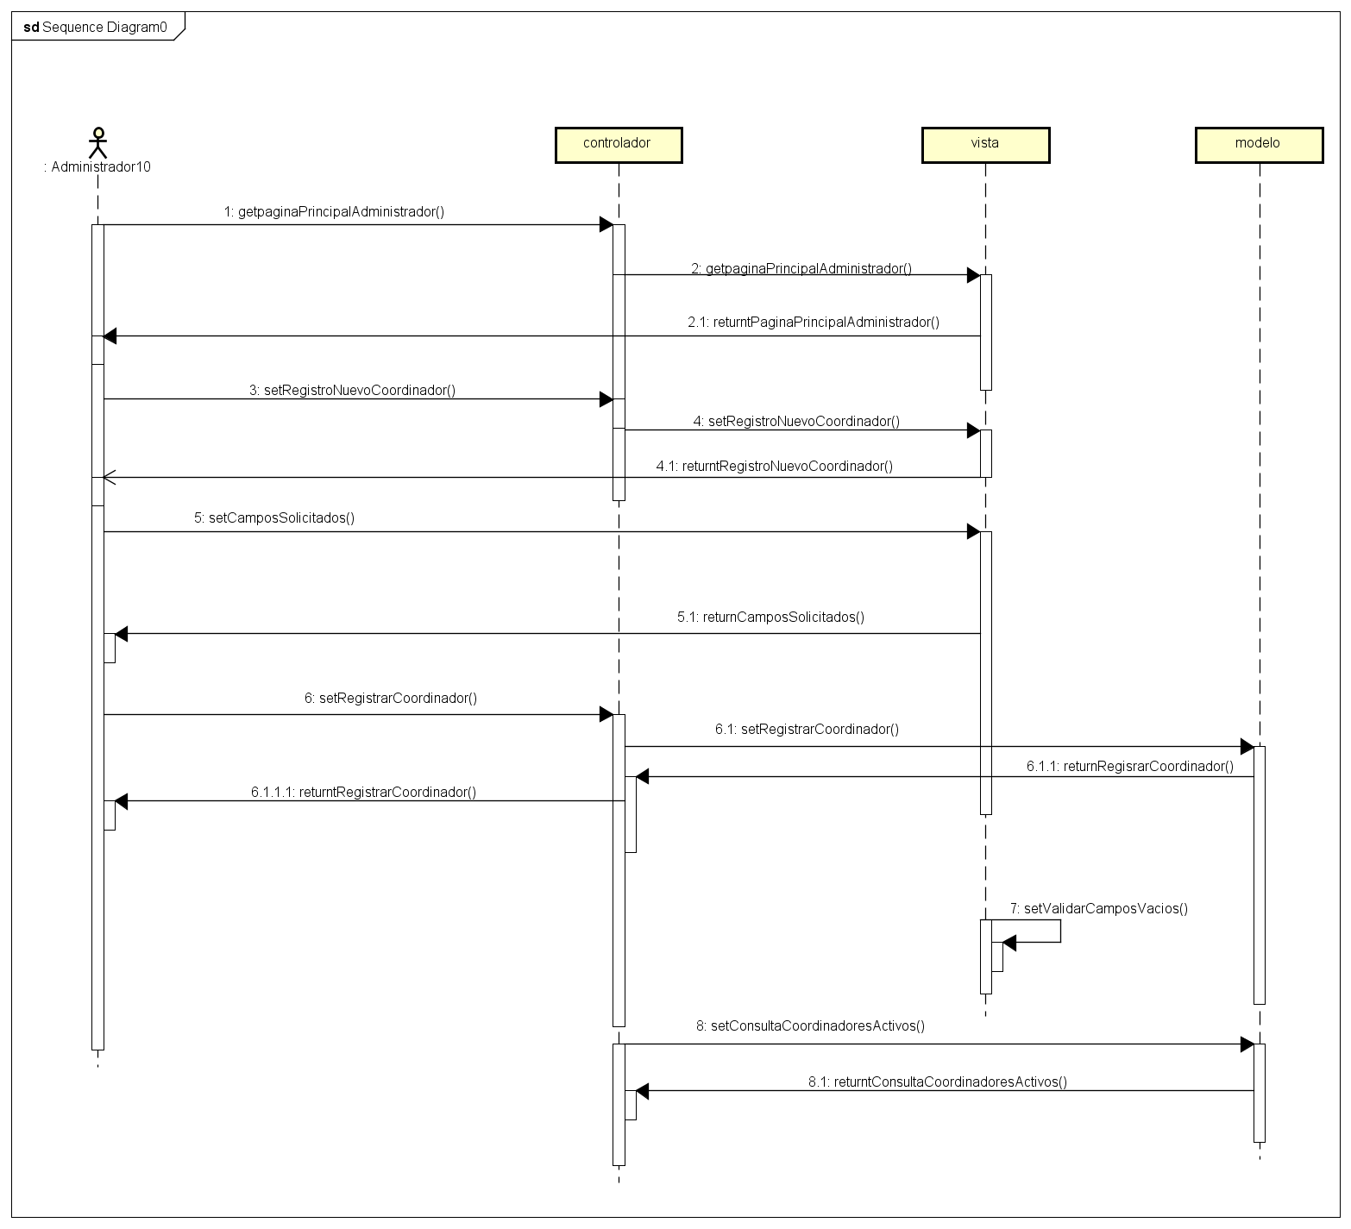

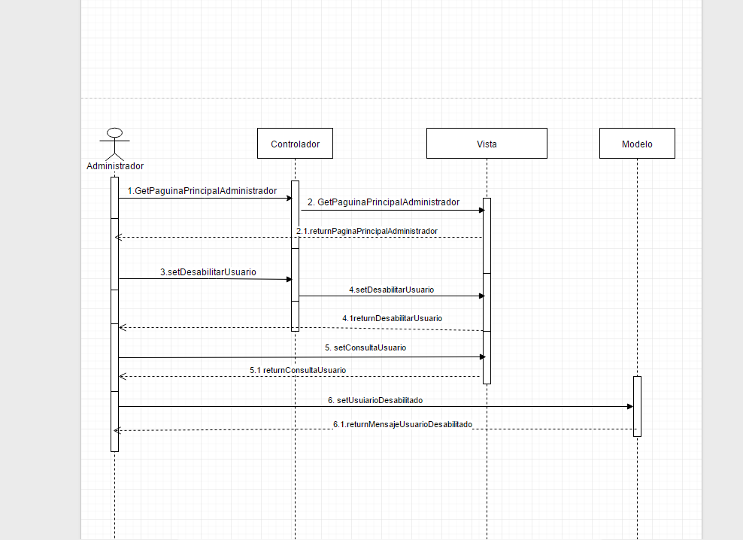

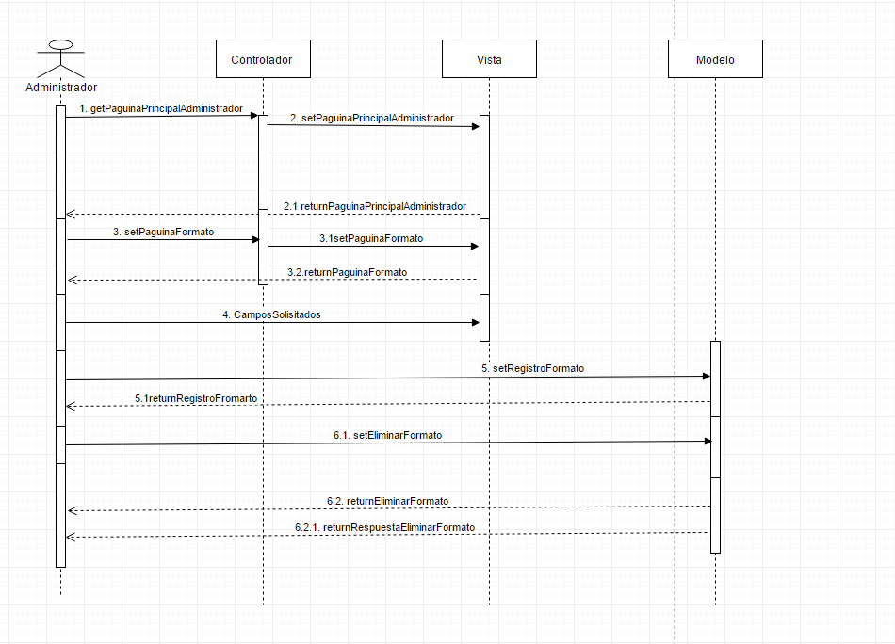

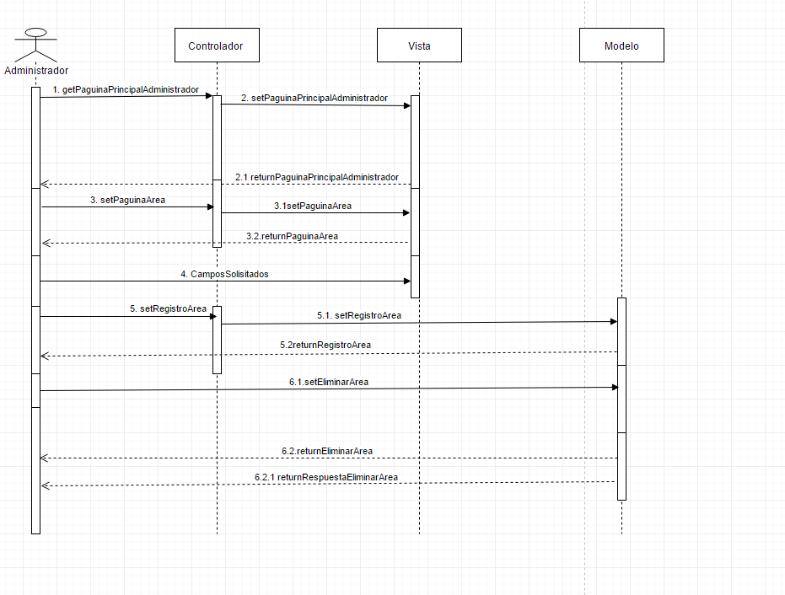

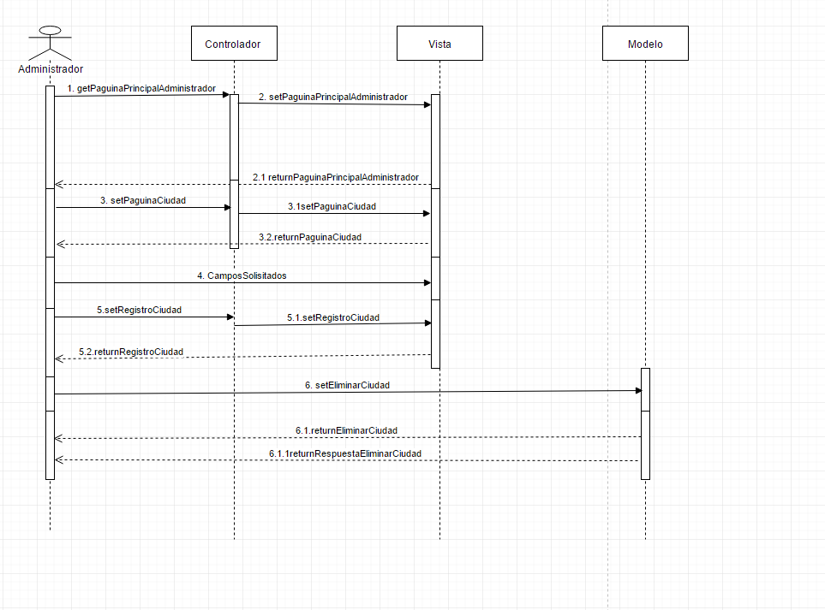

* 1. **Diagrama de despliegue**

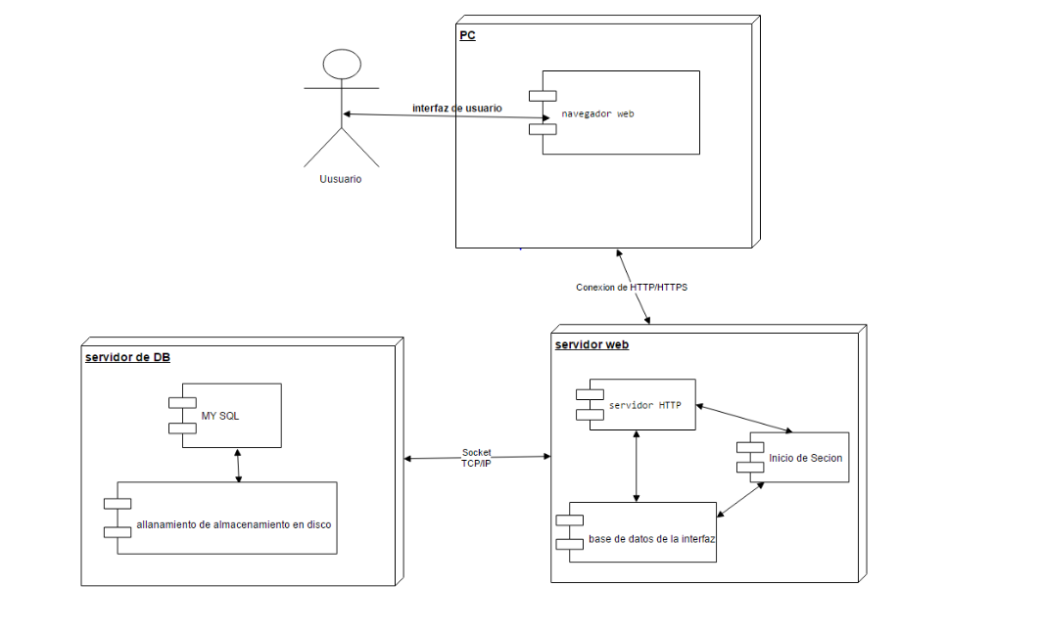

* 1. **Definición de herramientas de desarrollo.**

Las herramientas que se van a utilizar para desarrollar en el aplicativo web son:

Netsbaens

NetBeansTM IDE es un entorno de desarrollo integrado (IDE) modular, basado en estándares, escrito en lenguaje de programación JavaTM. El proyecto NetBeans consiste en un IDE de código abierto con todas las funciones escrito en el lenguaje de programación Java y una plataforma de aplicación de cliente enriquecido que puede utilizarse como un marco genérico para crear cualquier tipo de aplicación. Para obtener información sobre cómo instalar el software en su sistema, consulte las instrucciones de instalación de NetBeans IDE 8.1. Para obtener más información sobre las nuevas funciones incluidas en esta versión del IDE, consulte la página Información sobre la versión de NetBeans IDE 8.1.

SQL Server

es un sistema de gestión de bases de datos relacionales (RDBMS) de Microsoft que está diseñado para el entorno empresarial.

* 1. **Seguridad**

La seguridad del sistema se manejara por medio de roles que se ingresa por un login   
Administrador:

El sistema le permite al coordinador consultar los productos con aceptación del equipo técnico y pedagógico para que él realice la publicación final. Tambien podrá crear la categoría para las publicaciones y otras funciones

Equipo pedagógico : podrá consultar las cargas de objetos virtuales de aprendizaje realizadas por los instructores, para evaluar y dar su concepto de aceptación pedagógica.

Instructor: el instructor podrá subir o adicionar un objeto virtual de aprendizaje, para que el equipo ejecutor lo evalúe y le dé concepto de aprobación, también podrá visualizar las notificaciones que le lleguen, también sera permitir la descarga de los objetos de aprendizaje de los demás instructores .

* 1. **Diseño entradas**

**Administrador**

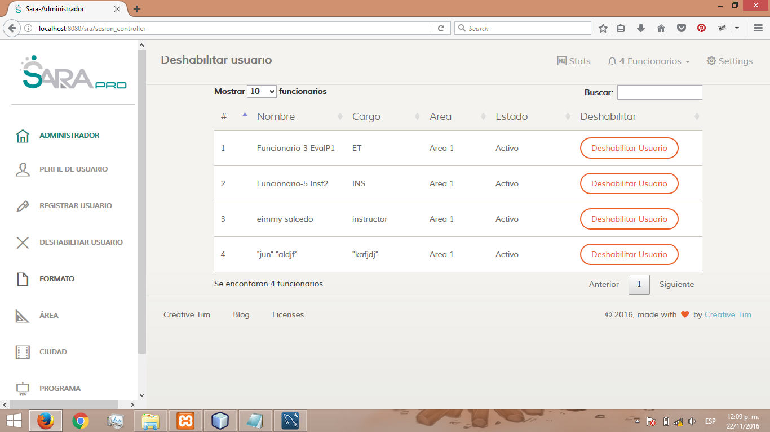



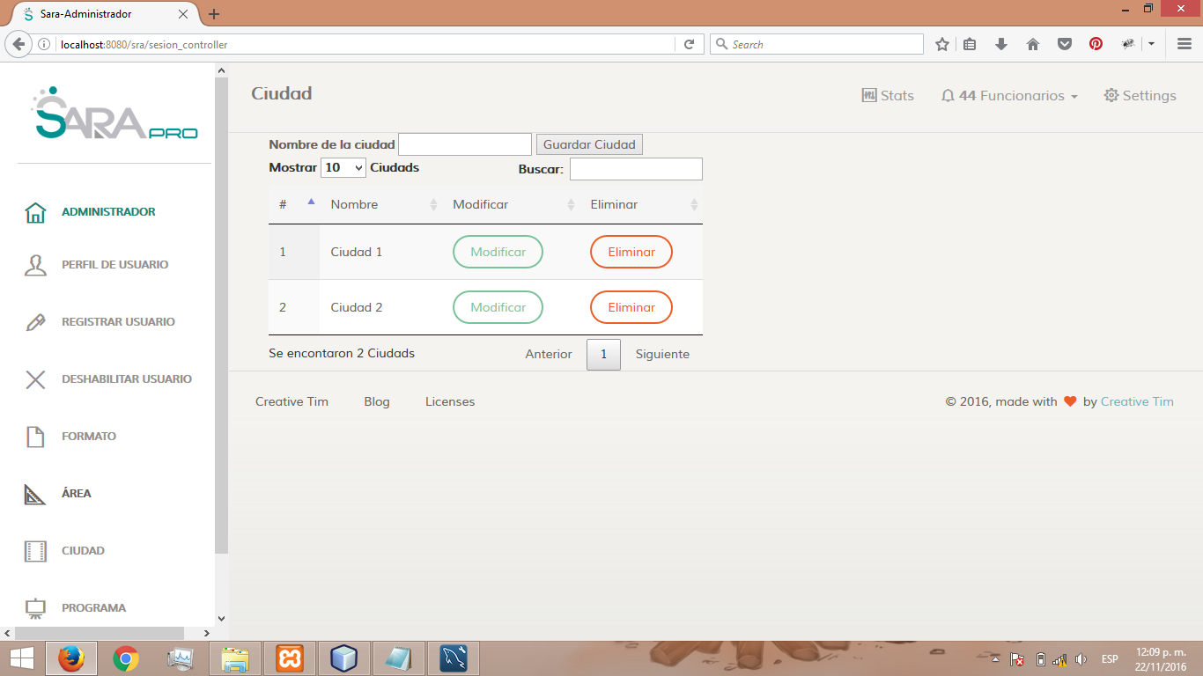

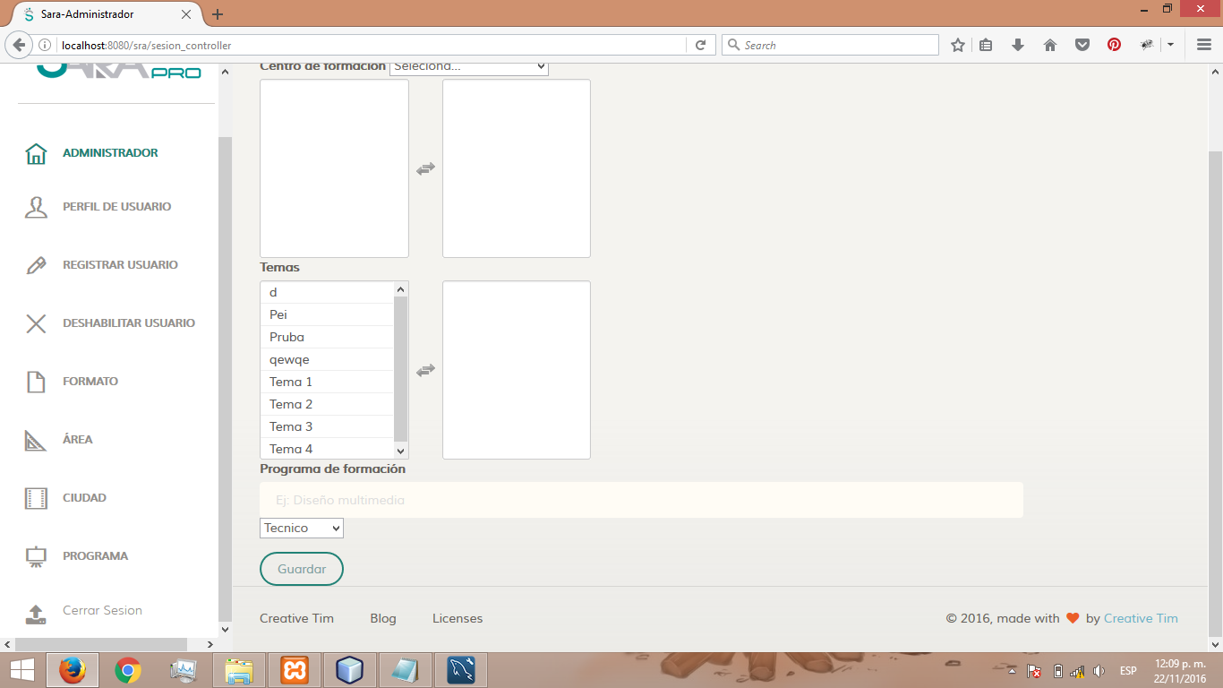

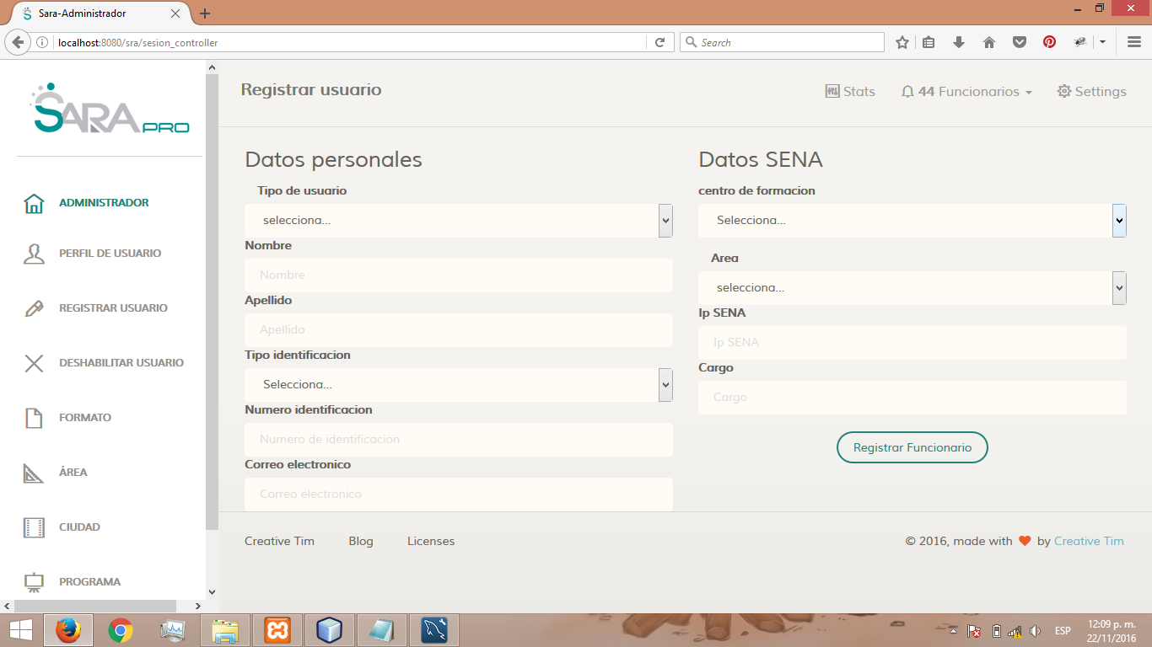

**Instructor**

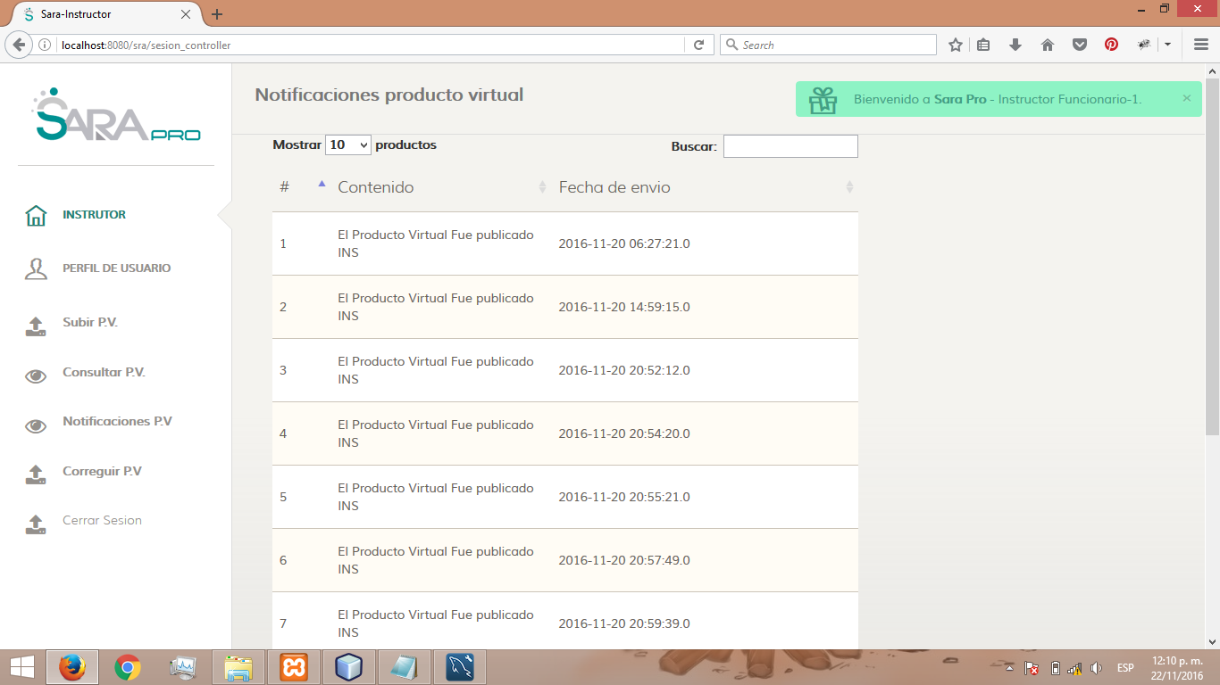

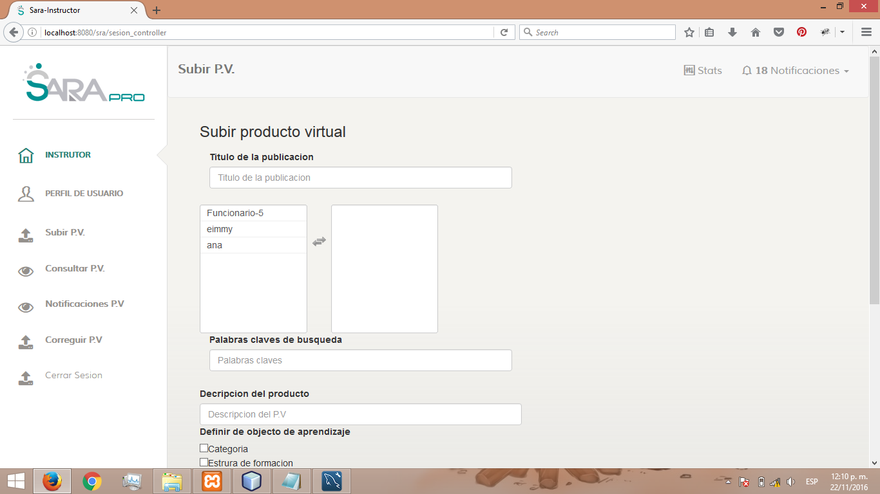

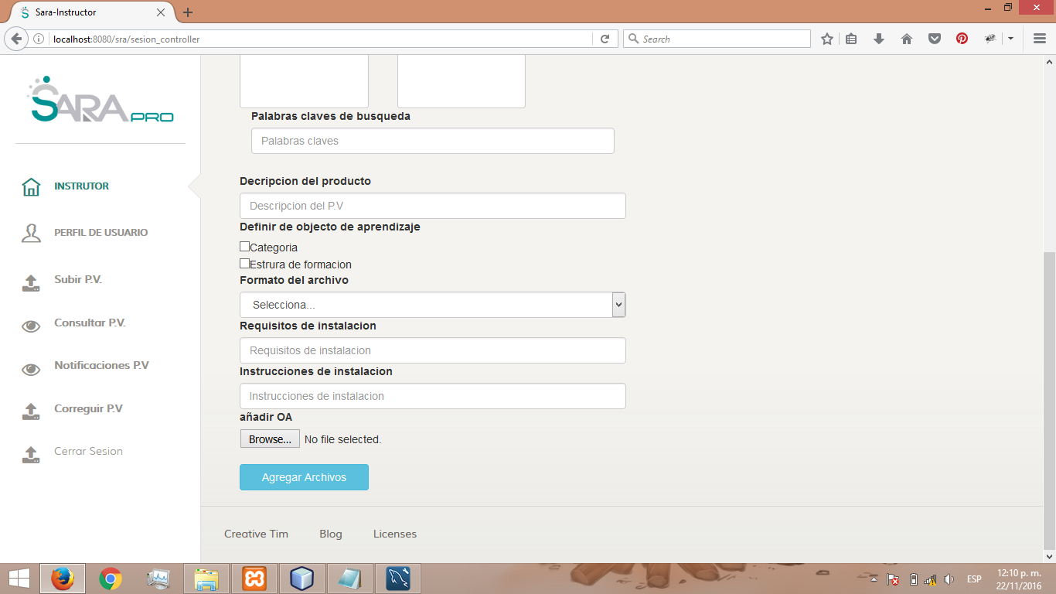

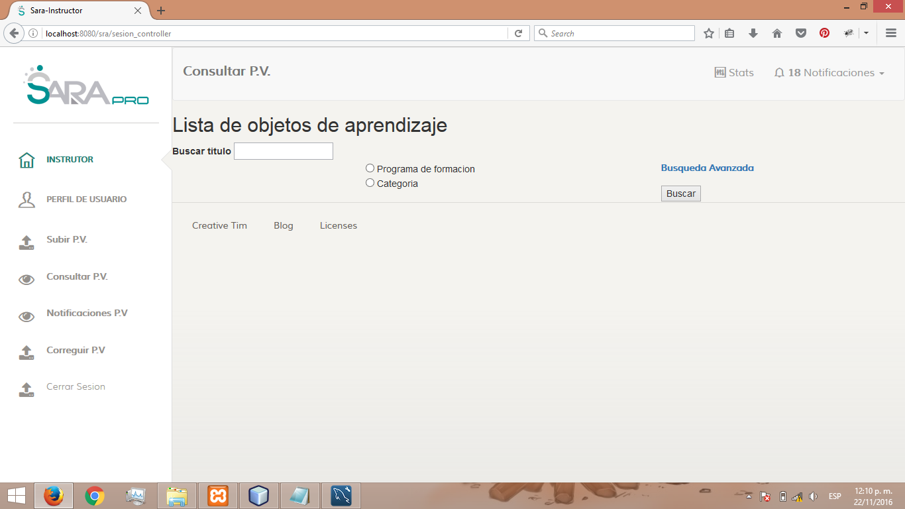

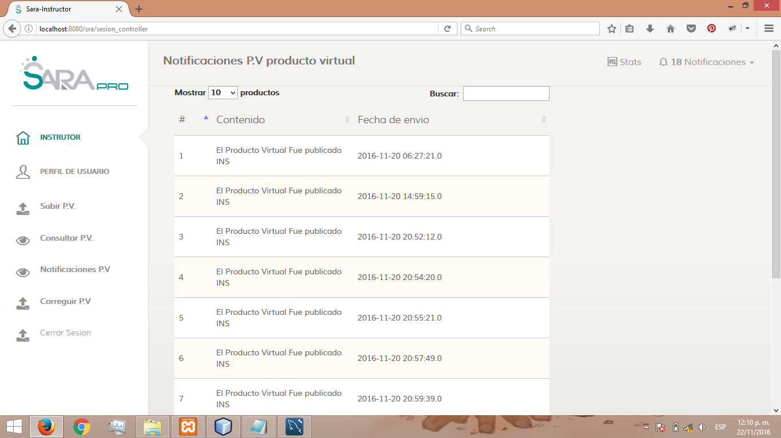

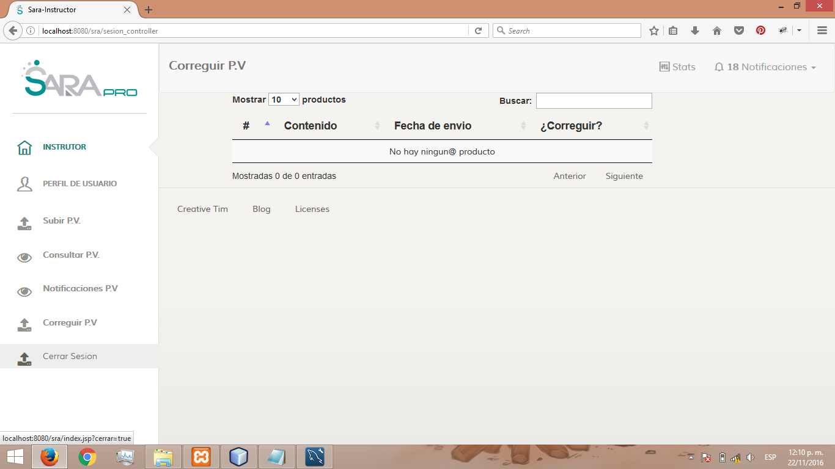

**Equipo tecnico**

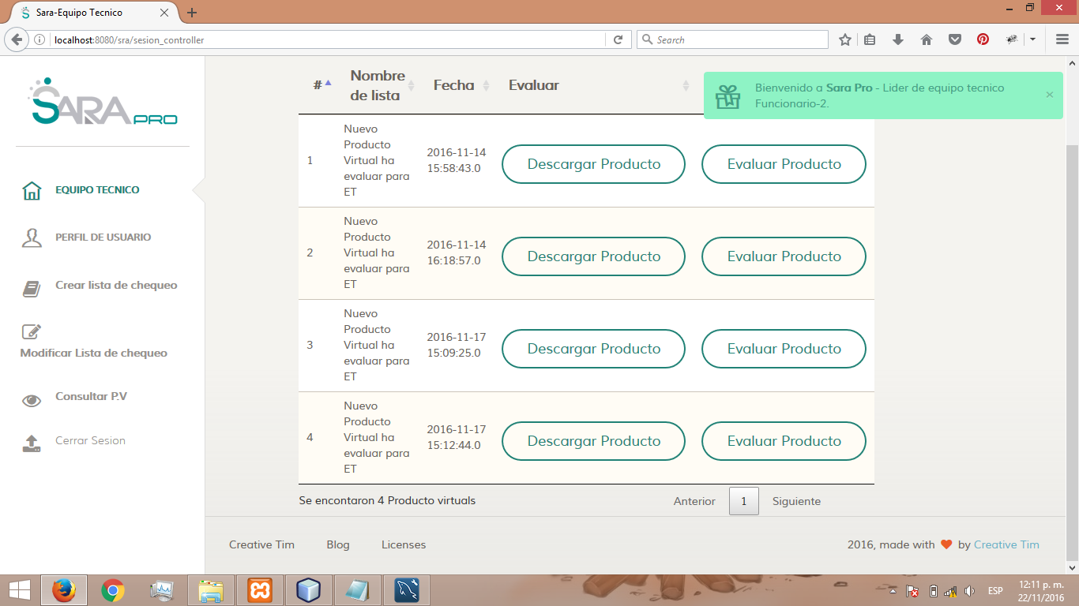

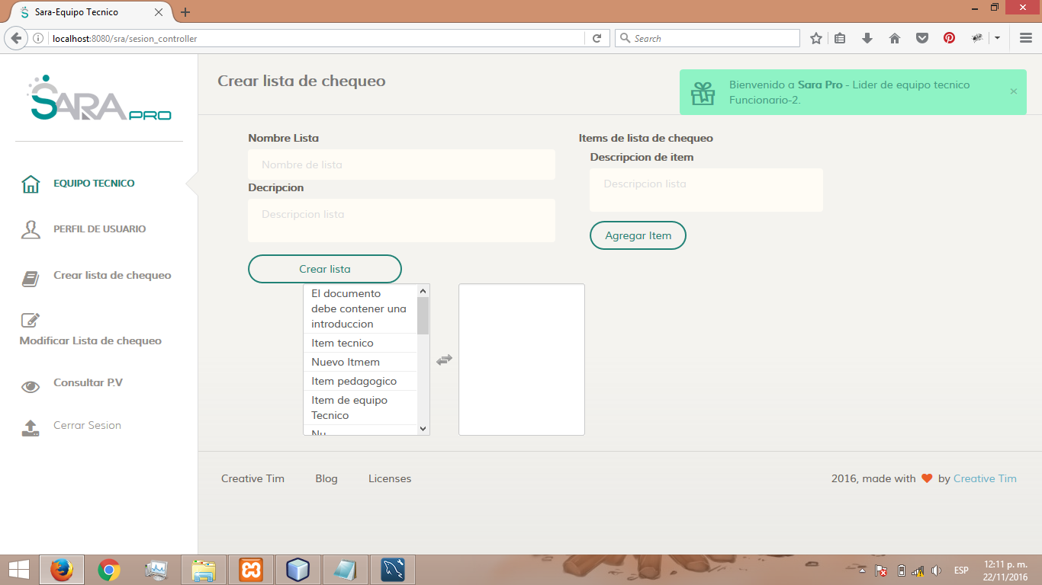

**Equipo pedagogico**

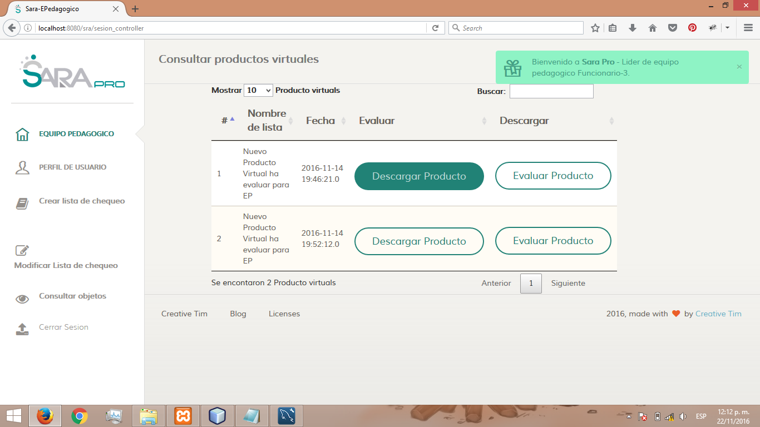

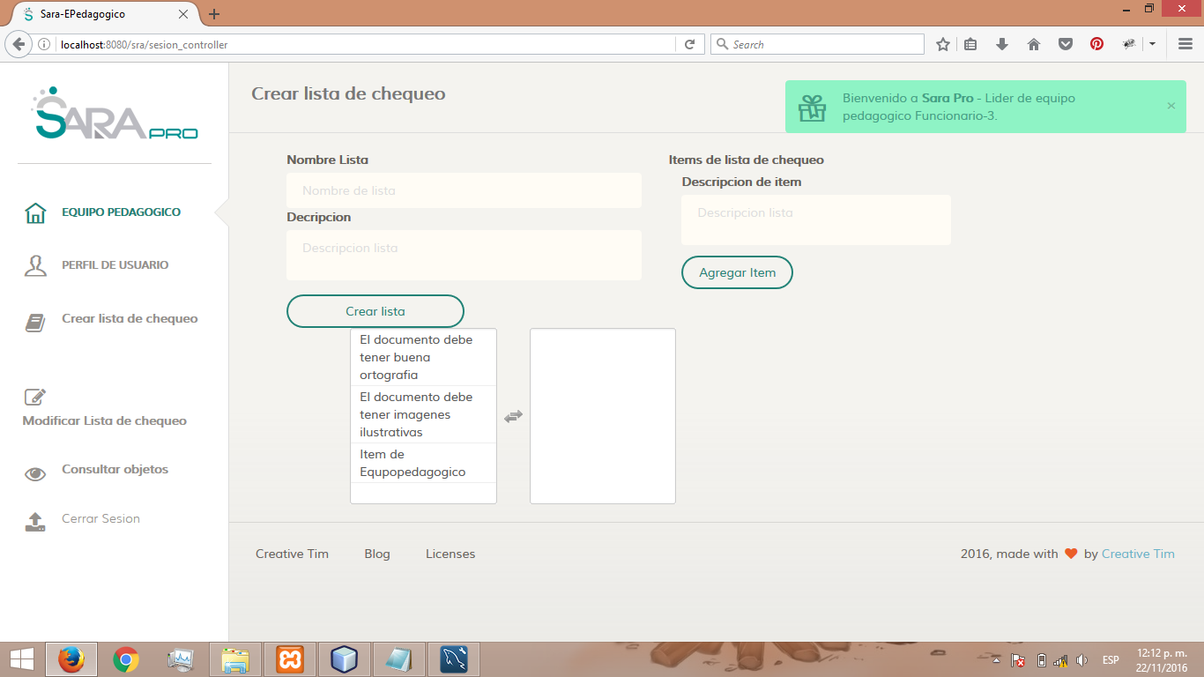

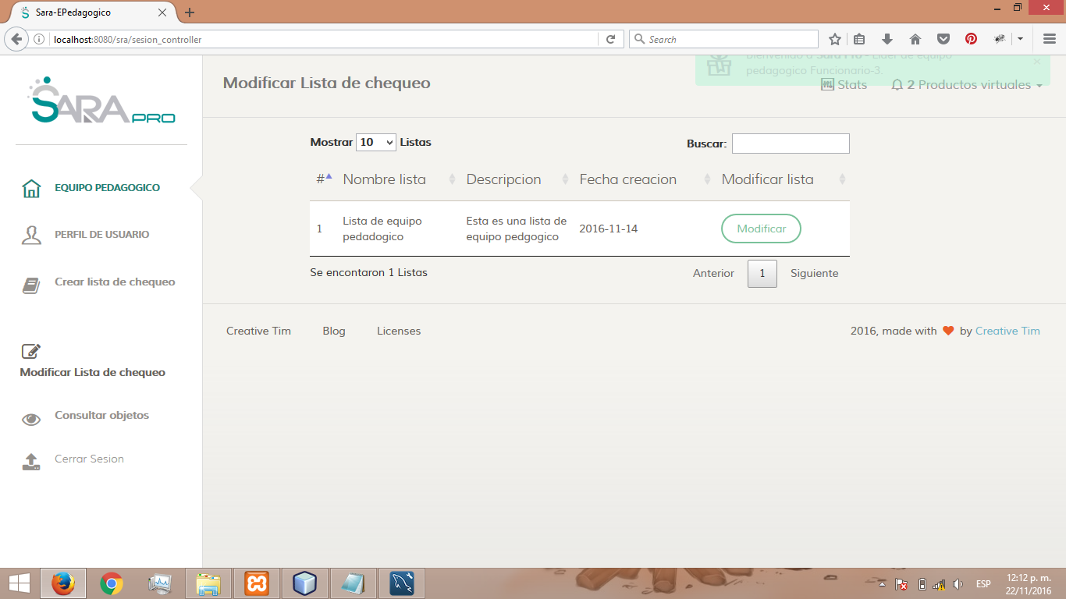

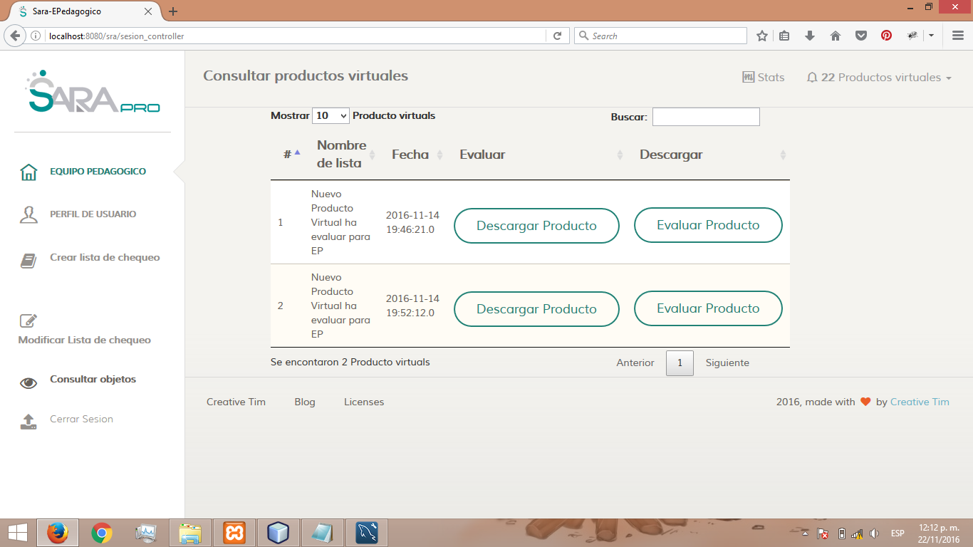

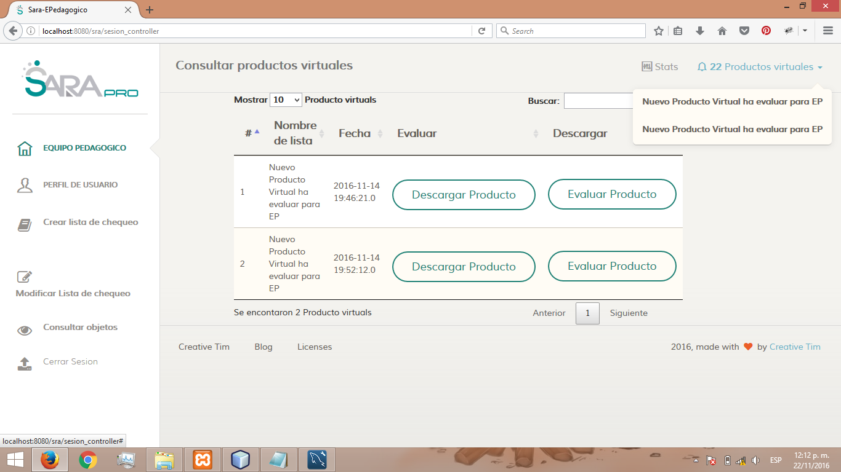

* 1. **Diseño reportes**



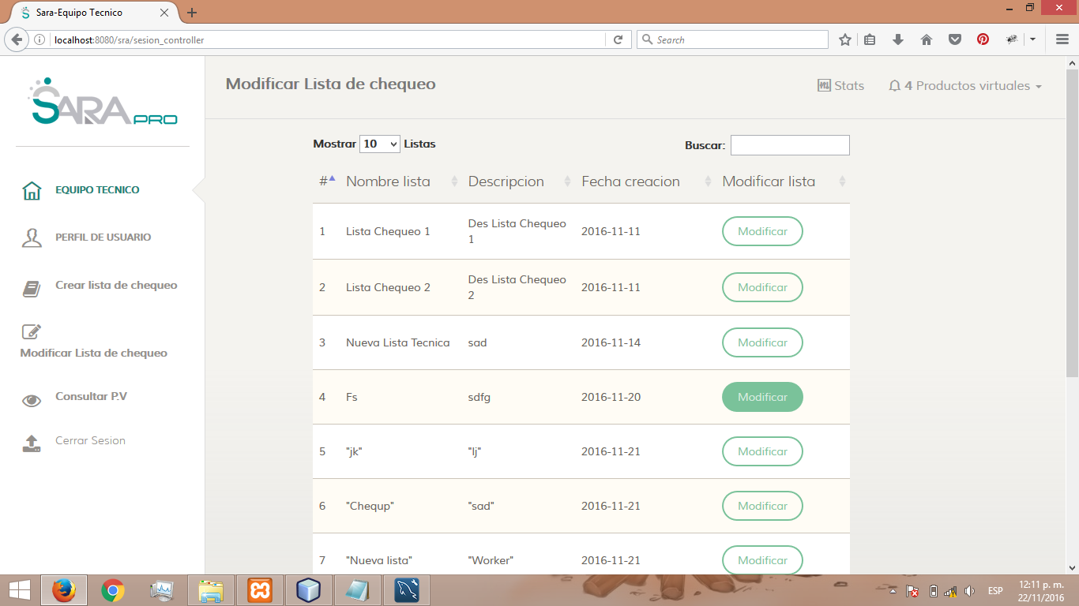



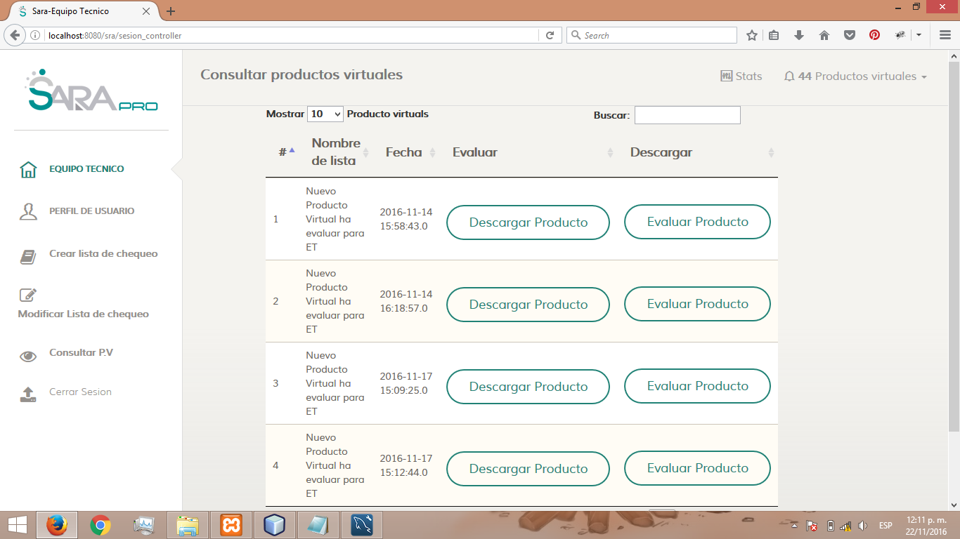









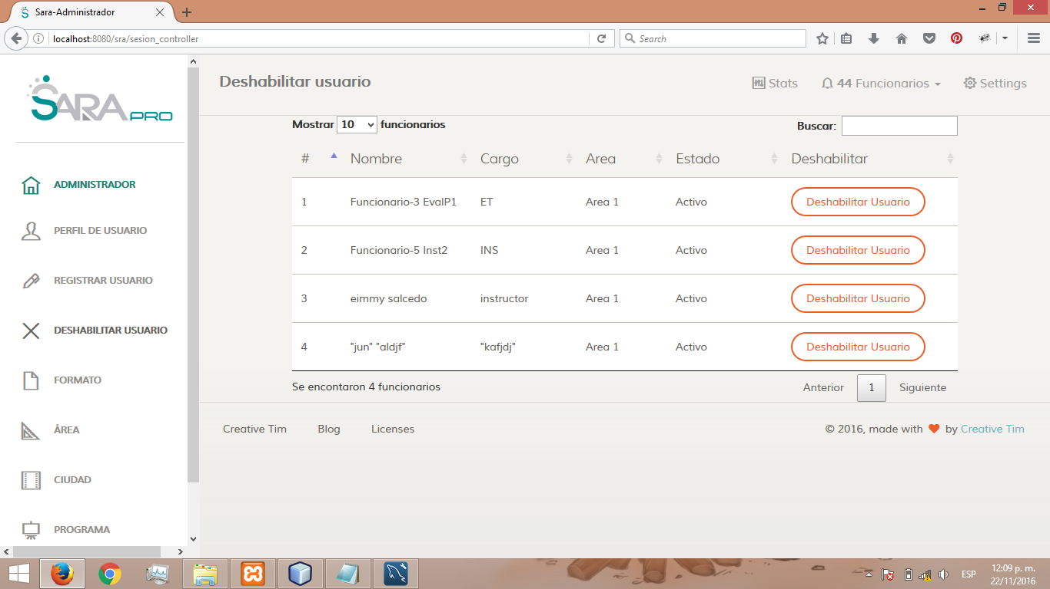









1. **CONSTRUCCIÓN**
   1. **Estándar de codificación para el proyecto de acuerdo con el lenguaje de programación y herramientas seleccionadas**

**Nomenclatura:**El idioma por defecto a la hora de dar sentido funcional al nombre de clases, variables, constantes, etc. será una mezcla entre la nomenclatura tradicional en inglés y la nomenclatura funcional adoptada.

Resumiendo, aquella codificación que por estandarización y/o aceptación se pueda escribir en inglés se mantendrá así por convenio, casos como insert, update, delete, create, retrieve, list, set, get, newInstance, Delegate.

Para la parte funcional se utilizara castellano, por lo tanto la nomenclatura de los métodos será: getListEmpresa en sustitución de getListCompany o insertBanco en lugar de insertarBanco.

Paquetes:Por defecto todos los paquetes se escribirán en minúsculas y sin utilizar caracteres especiales. El paquete base queda definido como es.gobcantabria, en este paquete no se definirá ninguna clase.

Se tendrá, así mismo, otro nivel extra dentro del paquete definido como el nombre del proyecto o del módulo (Ej. es.gobcantabria.xxxx ).

Si existiera una parte común a varios de estos módulos, el nombre de los paquetes comenzarán por: es.gobcantabria.common

La estructura en árbol de los paquetes siguientes a partir de este último se define como sigue: (presuponiendo que se trata de una aplicación web multicapa)

* bussines
  + dao
  + domain
  + service
  + helper
  + exception
* util
* web
  + controller
  + model
  + view

### **Nombres de Interfaces:**Los nombres de interfaces utilizarán el sufijo Interface y estarán compuestos por palabras con la primera letra en mayúscula (CamelCase). Se debe evitar el uso de abreviaciones que dificulten la comprensión del código.

Ejemplo: ConexionInterface, ComponenteTablaInterface

### **Nombres de clases:**Los nombres de clases deben ser mezclas de mayúsculas y minúsculas, con la primera letra de cada palabra interna en mayúsculas (CamelCase).

Debemos intentar mantener los nombres de clases simples y descriptivos.

Debemos usar palabras completas y evitar acrónimos y abreviaturas (se permiten DAO, DTO, URL, HTML, etc.).

Si la clase cumpliese algún patrón determinado o tuviese una funcionalidad específica es recomendable definirlo en el nombre.

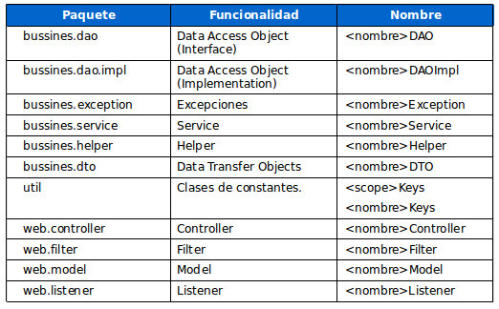

### Nombres específicos de gestiones

Cuando se trata de gestionar una entidad determinada (Ej. Usuario) se definen los nombres de clases, demás ficheros implicados con la siguientes reglas:

Clase: <<FuncionalidadGenerica>><<Entidad>><<Especificación de Clase>>

Ejemplo: Usuario  
UsuarioAction, FindUsuarioAction

### **Métodos :**Los métodos deberán ser verbos (en infinitivo), en mayúsculas y minúsculas con la primera letra del nombre en minúsculas, y con la primera letra de cada palabra interna en mayúsculas (lowerCamelCase).

No se permiten caracteres especiales.

El nombre ha de ser lo suficientemente descriptivo, no importando a priori la longitud del mismo.

### **Variables:**Los nombres de las variables tanto de instancia como estáticas reciben el mismo tratamiento que para los métodos, con la salvedad de que aquí sí importa más la relación entre la regla mnemónica y la longitud del nombre.

Ejemplo:

* Correctos: diaCalculo, fechaIncoporacion
* Incorrectos: dC, DCal, fI, FI¿

Se evitará en la medida de lo posible la utilización de caracteres especiales, así como nombre sin ningún tipo de significado funcional.

Las excepciones son las variables utilizadas en bucles for, para esos casos se permite utilizar i, j, k, l y siempre en ese orden de anidamiento.

El primer bucle siempre será el que tenga la variable i como iterador. (Esta variable se definirá para el bucle en cuestión).

### Constantes

Los nombres de constantes de clases deberían escribirse todo en mayúsculas con las palabras separadas por subrayados ("_"). Todas serán declaradas como public static final

public static final String PROPERTY_URL_SERVICIO = "urlServicio";

## Estilo de codificación

### **Comentarios**

Los comentarios serán utilizados para dar información adicional al desarrollador sobre la implementación del diseño de la clase. Se tiene, por tanto, que evitar referencias al diseño funcional de la misma.

El uso abusivo de los comentarios es desaconsejable, principalmente por el trabajo extra necesario para su correcto mantenimiento. Es preferible rediseñar el código para una mejor compresión del mismo.

Estándar de Codificación JEE 13ESTÁNDAR DE CODIFICACIÓN JEE

Se tienen que evitar el uso de caracteres especiales dentro de los comentarios así como el uso de cajas u otro tipo de gráfico creado mediante códigos ASCII.

La estructura de los diferentes tipos de comentarios y su uso general se presenta en la clase base de codificación.

### Comentarios de Documentación (JavaDoc)

Como norma es obligatorio proporcionar un comentario de documentación por cada clase / interface, método, propiedad o constante creado.

Son obligatorios los siguientes comentarios de documentación:

Comentario de la clase / interface:

* Prescripción genérica de la clase y su responsabilidad.
* Autor.

Todas las variables tipo private o protected han de ser obligatoriamente comentadas.

Reglas generales a la hora de escribir comentarios de documentación.

* Siempre se escribe en tercera persona.
* Los caracteres especiales tales como tildes y eñes se han de codificar con su código HTML correspondiente.
* Las descripciones siempre deberían empezar por un verbo.

**En cuanto a los tag's utilizados el orden de los mismos es el siguiente:**

* @param seguido de el nombre del parámetro e indentada la descripción del  
  mismo. Usualmente esta descripción será una frase corta que comienza  
  definiendo el tipo del parámetro.

@param alturaCaja Entero que define la altura de la caja en píxeles

@param longitudCaja Flotante que define la longitud de la caja en píxeles

* @return este tag no aparece para aquellos métodos que retornan void.  
  Por lo demás se comporta como el tag anterior
* @throws Descripción breve de la posible causa de la excepción.
* @see  Su uso queda restringido en cuanto a cantidad de los mismos como con el atributo @link.

Los demás tags permitidos (@since, @serial, etc..) el uso es menos común y por lo tanto no se define una manera de utilizarlos.

Usar el atributo <code> para las palabras reservadas de java, nombres de clases, métodos, interfaces, propiedades, argumentos y ejemplos de código.

El uso del atributo @link tendrá que ser mínimo, para evitar llenar el documento de enlaces. Como norma general solo se incluirán links cuando la referencia sea necesaria y sólo en la primera aparición de la misma.

Para distinguir entre dos métodos con el mismo nombre pero diferentes parámetros de entrada se utilizaran el nombre del método seguido por los argumentos del mismo entre paréntesis.

### **Declaraciones:** Para la declaración de las variables se utiliza una declaración de cada vez y no se permiten dejar variables locales sin inicializar salvo en el caso de que sean propiedades de un objeto bean.

**La codificación correcta es:**

public static Integer entero = new Integer(0);

La declaración de las variables locales a una clase, método o bloque de código se realizan al principio del mismo y no justo antes de necesitarse la utilización de la variable.

La única excepción a esta regla son las variables que gestionan los bucles for.

Las variables de avance  de bucles for no podrán ser modificadas de ninguna manera fuera de la propia sentencia del bucle.  
La duplicidad de los nombres de variables en diferentes niveles dentro de la misma clase se tiene que evitar.

### Sentencias

**Normas básicas son :**

* Una sentencia por línea de código.
* Todo bloque de sentencias entre llaves, aunque sea una sola sentencia después de un if.

La declaración de los bucles for serán usualmente de la forma :

for (int i = 0; i < condicion ; i++)

Son obligatorias las tres condiciones del bucle for: inicialización, condición de finalización y actualización del valor de la variable de avance.

La variable de avance del bucle nunca podrá ser modificada dentro del propio bucle.

### Buenas prácticas

#### Constantes: Como norma general todas las constantes numéricas no deberían codificarse directamente, salvo la excepción de -1, 0 y 1.

#### Propiedades:El acceso/modificación de las propiedades de una clase (no constantes) siempre mediante métodos de acceso get/set. La asignación de variables / propiedades no podrá ser consecutiva.

Variable1 = variable2 = "hola mundo"

No válido

No utilizar el operador asignación en sitios donde se pueda confundir con el operador igualdad. Ni dentro de expresiones complejas.

#### Métodos: Como Norma general no se debe acceder a un método estático desde una instancia de una clase, debemos utilizar la clase en sí misma.

* 1. **Ejemplo de aplicación del estándar de codificación**

un ejemplo de estándar de codificación seria el de los comentarios se debe tener como norma un comentario por cada clase, interfaz método propiedad o constante creado

existen unas recglas que se deben seguir en los comentarios de documentación estas son:

Siempre se escribe en tercera persona.

* Los caracteres especiales tales como tildes y eñes se han de codificar con su código HTML correspondiente.
* Las descripciones siempre deberían empezar por un verbo.

**En cuanto a los tag's utilizados el orden de los mismos es el siguiente:**

* @param seguido de el nombre del parámetro e indentada la descripción del  
  mismo. Usualmente esta descripción será una frase corta que comienza  
  definiendo el tipo del parámetro.

@param alturaCaja Entero que define la altura de la caja en píxeles

@param longitudCaja Flotante que define la longitud de la caja en píxeles

* 1. **Manuales finalizados**
  2. **Pruebas**

1. **IMPLANTACIÓN**
   1. **Configuración de la aplicación**
   2. **Licenciamiento y propiedad intelectual**
   3. **Plan de capacitación**

El usuario será capacitado para el uso del aplicativo si el lo necesita será explicado paso a paso como es el funcionamiento del producto

* 1. **Plan de migración de datos**

f

* 1. **Validación y verificación de: manuales, capacitación, seguridad y migración**

1. **MANTENIMIENTO**
   1. **Plan de mantenimiento y soporte del aplicativo**